**AN NINH MÁY TÍNH**

**Lab02-Scanning network**

Sinh viên:

**Đỗ Trọng Nghĩa - 18120477**



Khoa Công nghệ Thông tin

Đại học Khoa học Tự nhiên TP HCM

I. Chuẩn bị 3

I.1. Thông tin các máy 3

I.2. Domain 3

II. Cài đặt chương trình 6

II.1. Cài đặt chương trình Nessus trên máy attacker 6

II.2. Cài đặt chương trình Nmap trên máy Attacker 16

II.3. Cài đặt chương trình Cain&Abel trên máy Attacker 24

II.4. Cài đặt Metasploit (có sẵn đối với Linux) 28

III. Xác định các dịch vụ 31

IV. Sử dụng Nmap và Nessus để scan các vulnerability 33

IV.1. Sử dụng Nmap để scan các lỗ hổng hệ điều hành 33

1. Chuẩn bị
   1. Thông tin các máy

* Máy Server: Windows Server 2008 Standard Edition (IP: 192.168.77.2/24).
* Máy Client: Windows_XP SP2 (IP: 192.168.77.3/24).
* Máy Attacker: Windows 10 và Windows_XP SP2 (IP: 192.158.77.4/24).
* Tên Domain là **nowhere.com**.
* User tạo trên domain có **username: alice**, **password: 123**
* Máy thật sử dụng card mạng Vmnet1 để kết nối các máy ảo (máy ảo để chế độ host – only)
  1. Domain
* Tại máy server tạo DHCP Server, DNS Server, Active Directory Server, IIS. Kết quả sau khi cài đặt.

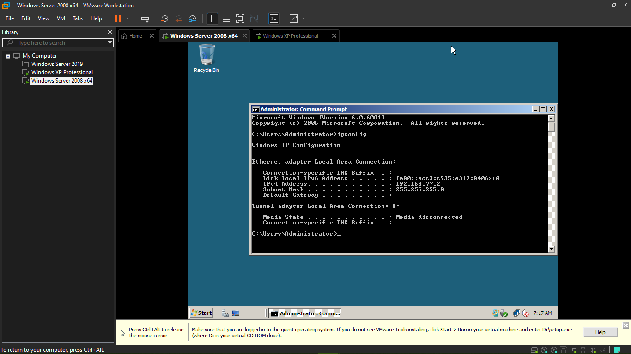

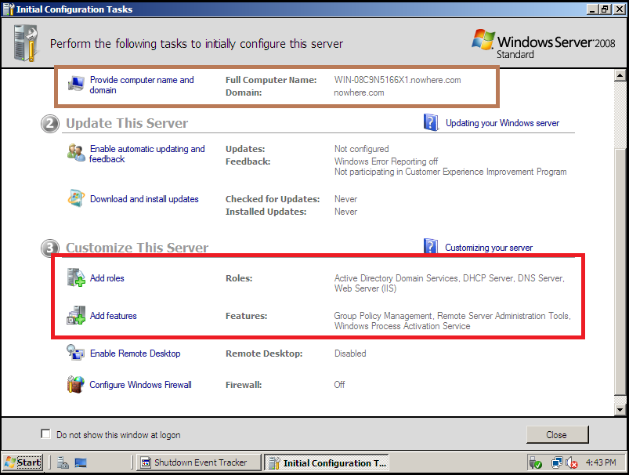

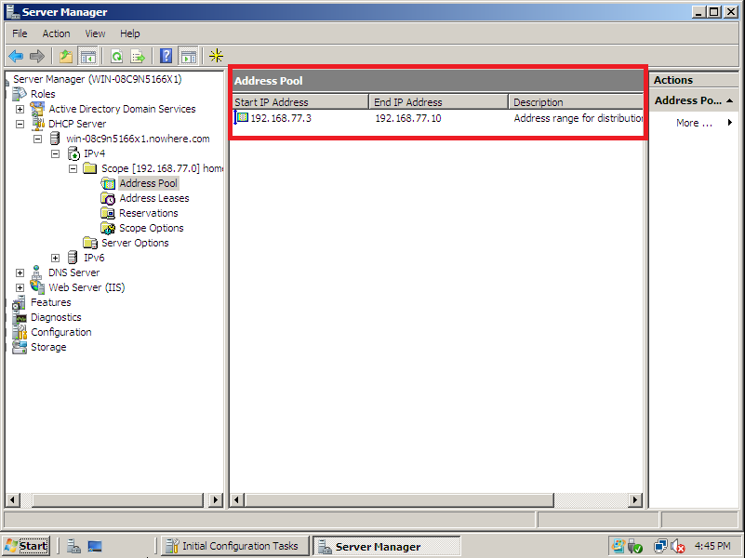

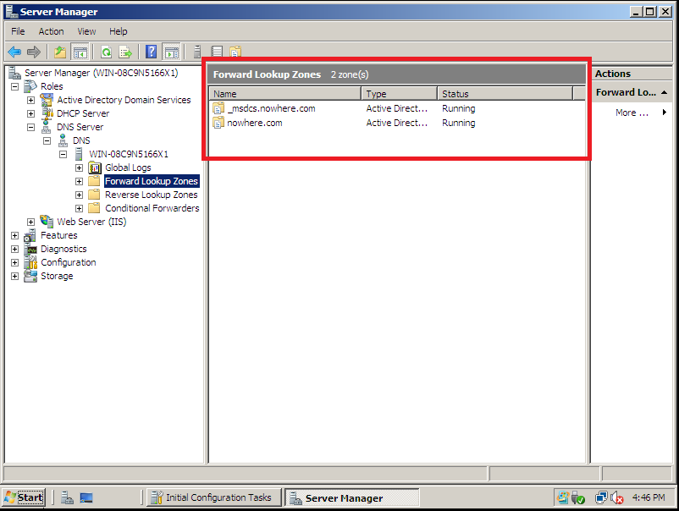

* Client join domain (**nowhere.com**):

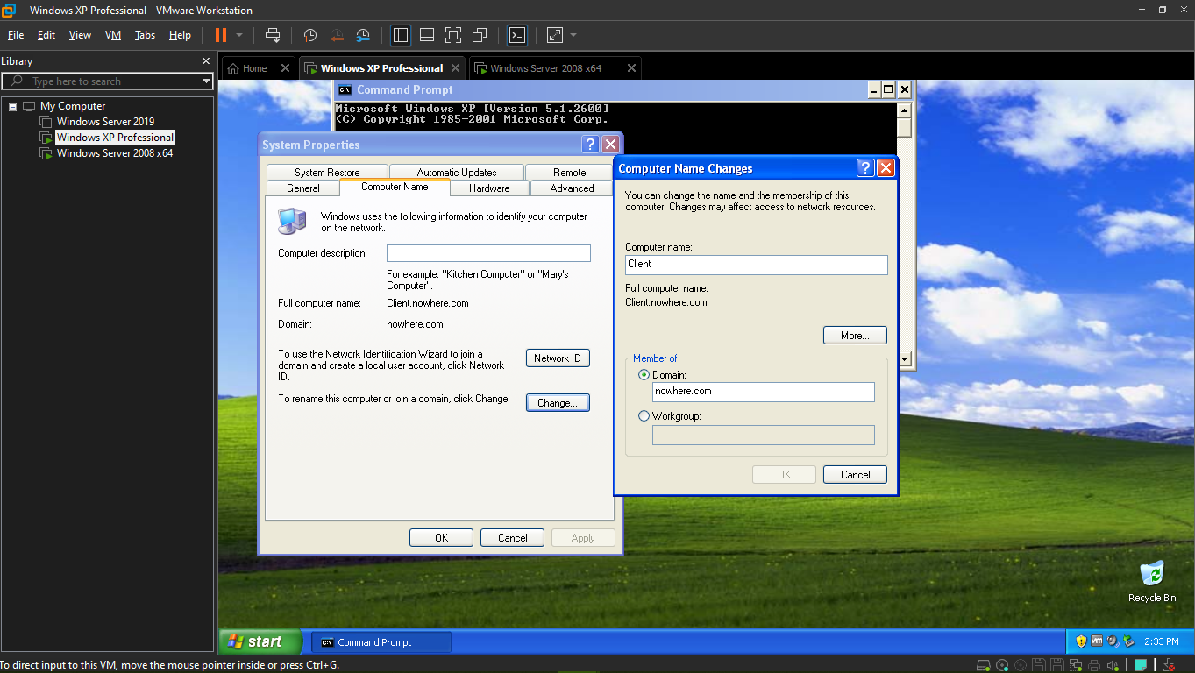

1. Cài đặt chương trình
   1. Cài đặt chương trình Nessus trên máy attacker

Tải phiên bản Nessus (8.14.0-x64) có hỗ trợ windows 10 từ trang.  
<https://www.tenable.com/downloads/nessus?loginAttempted=true>

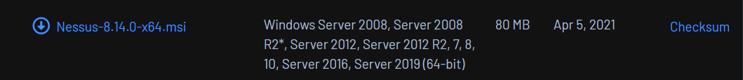

Chạy file cài đặt như trong hình (thường chọn **Next**) cho các bước sau:

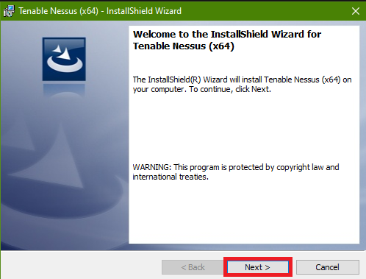

* Chọn **I accept the terms in the license agrrement** để đồng ý điều khoản

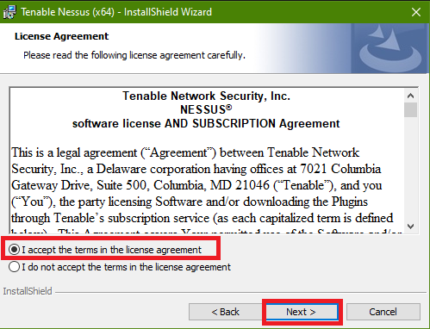

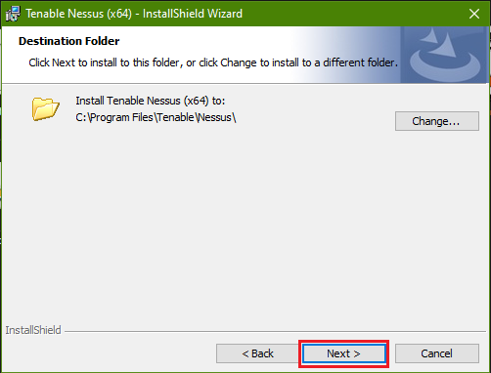

* Chọn **Install**

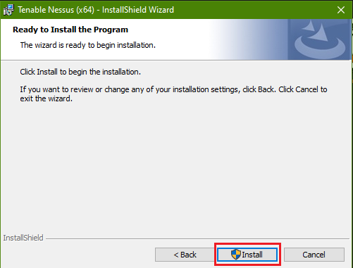

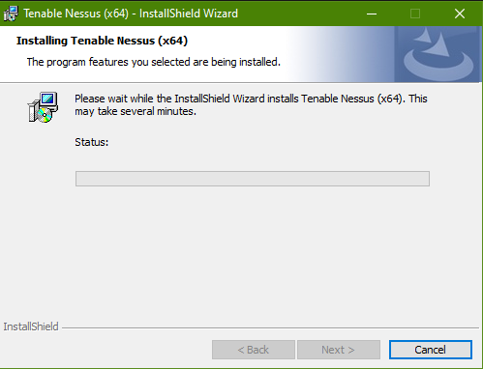

* Vì chưa có bản pcap nào nên sẽ có cửa sổ pop-up yêu cầu cài đặt Winpcap. Ta tiến hành cài đặt tương tự

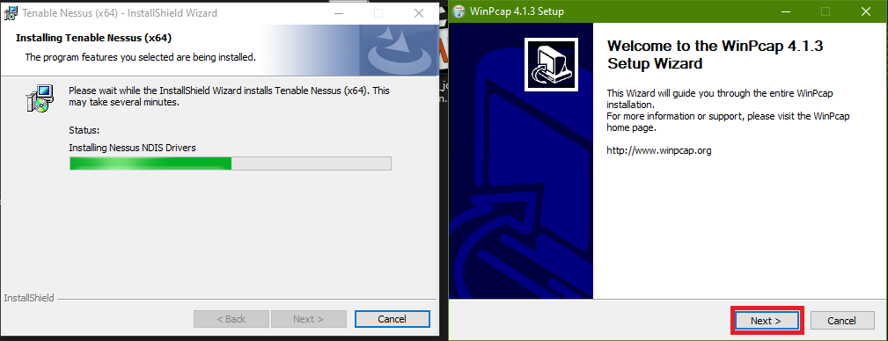

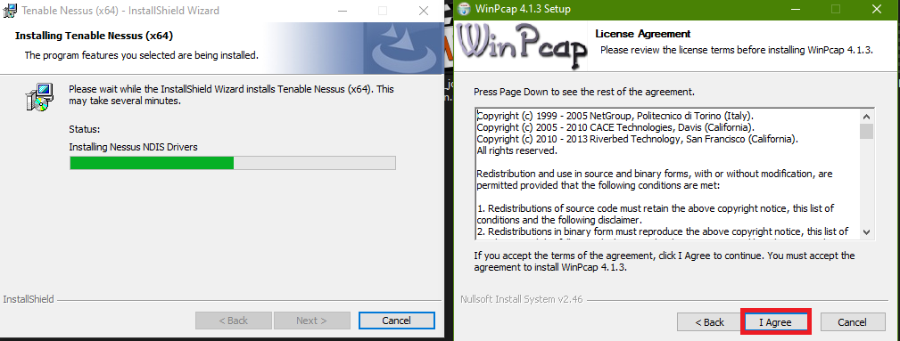

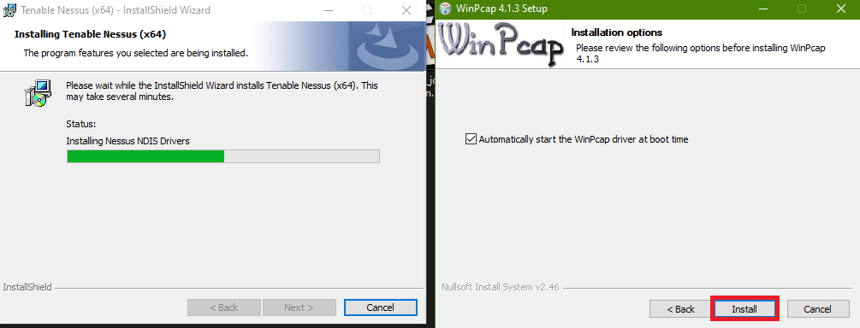

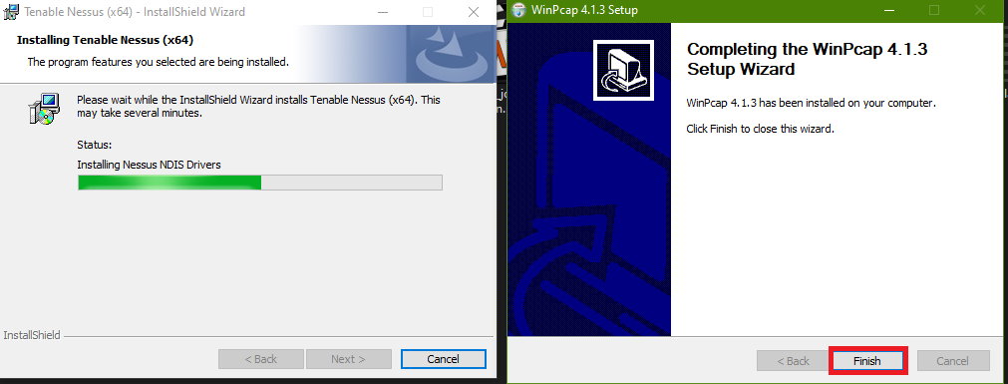

* Sau đó chờ việc cài đặt hoàn thành

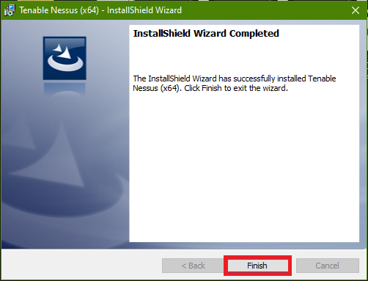

* Vì phiên bản Winpcap hoạt động không tốt nên sẽ bước tiếp theo sẽ cài Npcap.

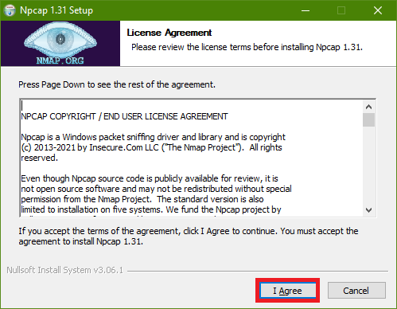

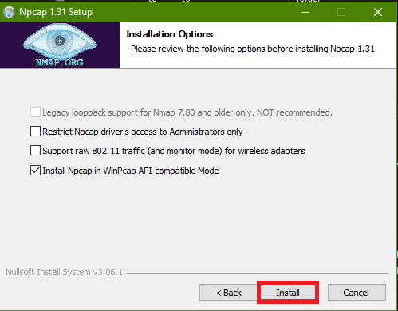

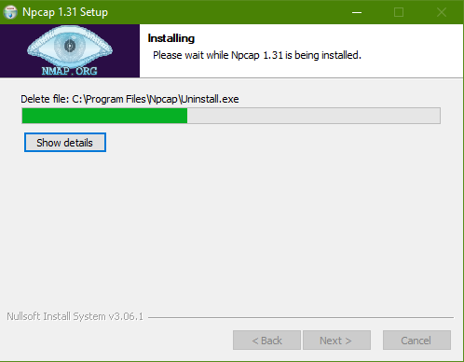

* Hoàn thành việc cài đặt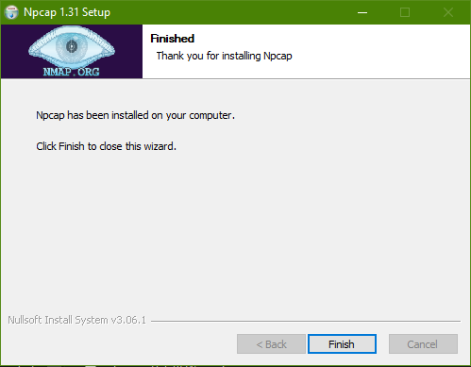
* Sau đó browser sẽ pop-up (nếu không thì vào địa chỉ mặc định là <localhost:8834>) để kích hoạt phiên bản.

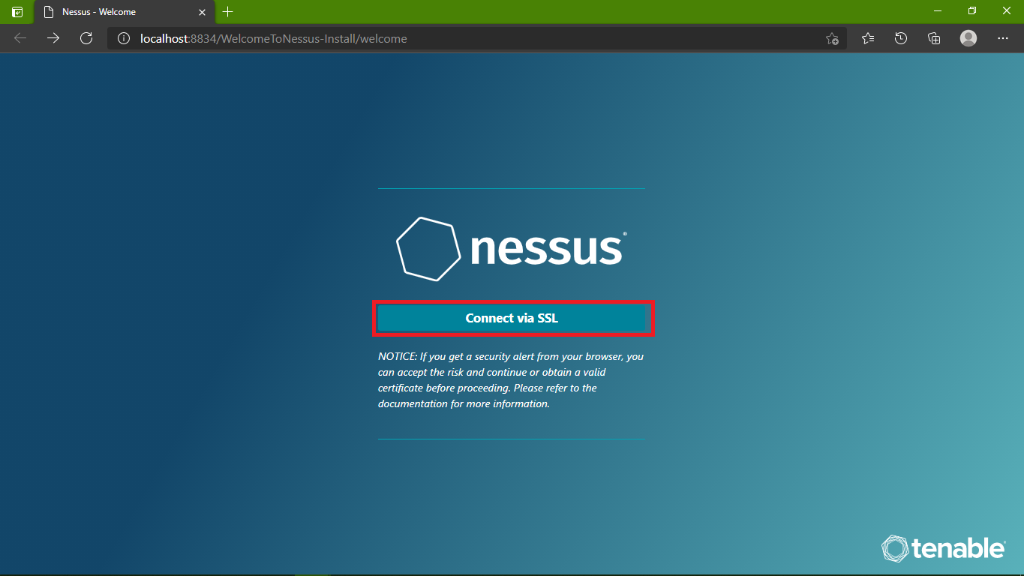

* Chọn phiên bản **Essentials** (Community, miễn phí).

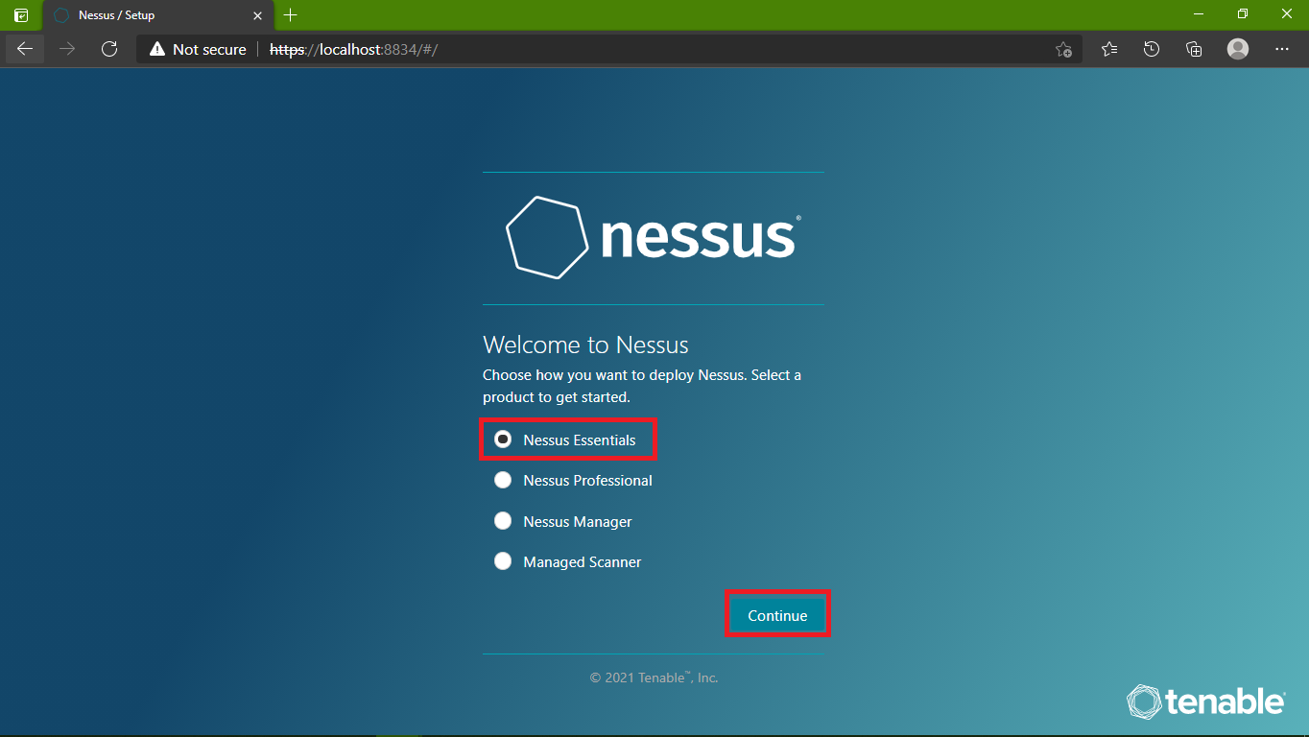

* Đăng kí tài khoản **Nessus Essentials** từ trang <https://www.tenable.com/products/nessus/nessus-essentials>. Sau đó nhập thông tin tài khoản đã đăng kí để lấy activation code.

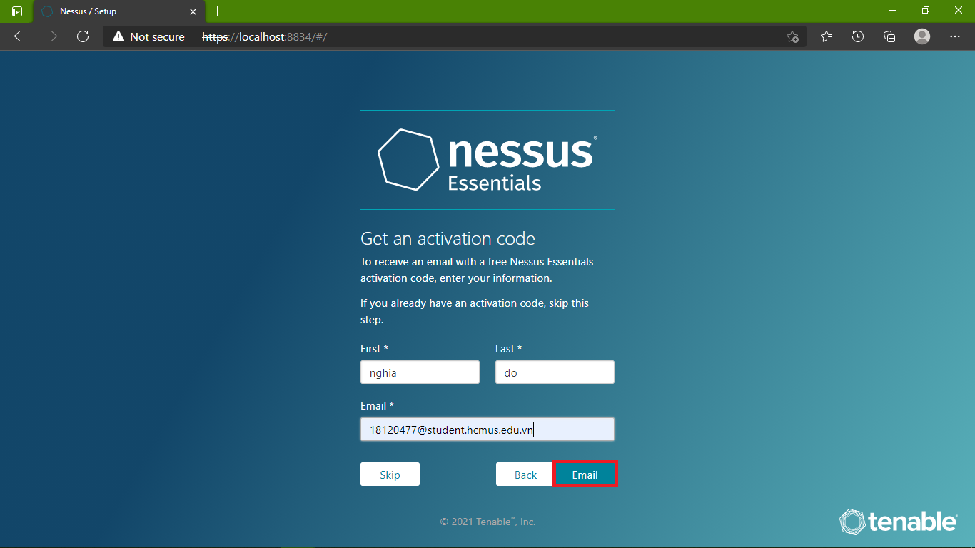

* 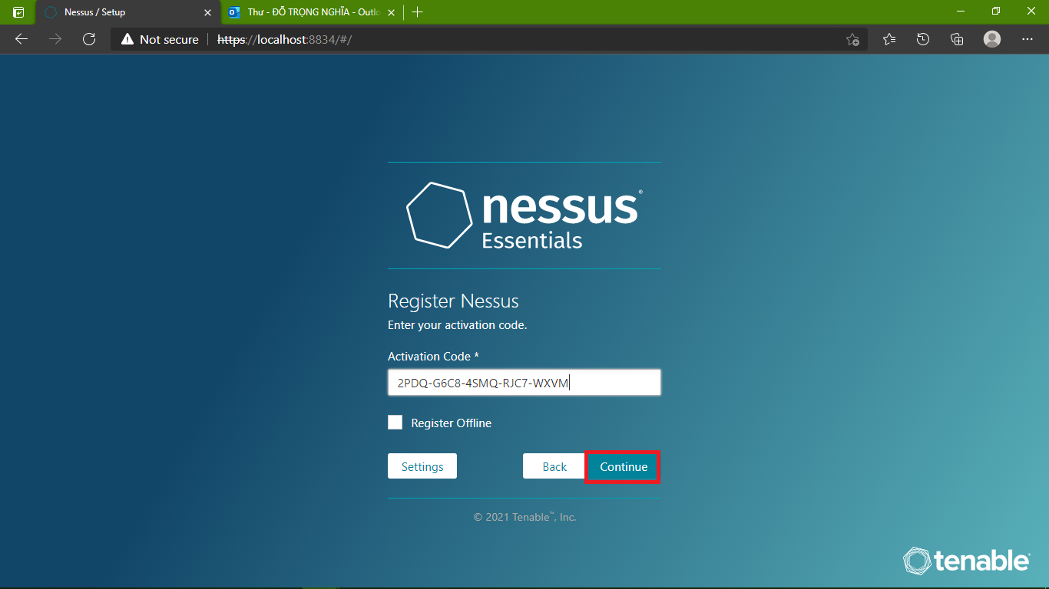Vào email vừa đăng kí để lấy activation code.
* Sau đó tạo tài khoản Nessus administrator (trên máy của mình).

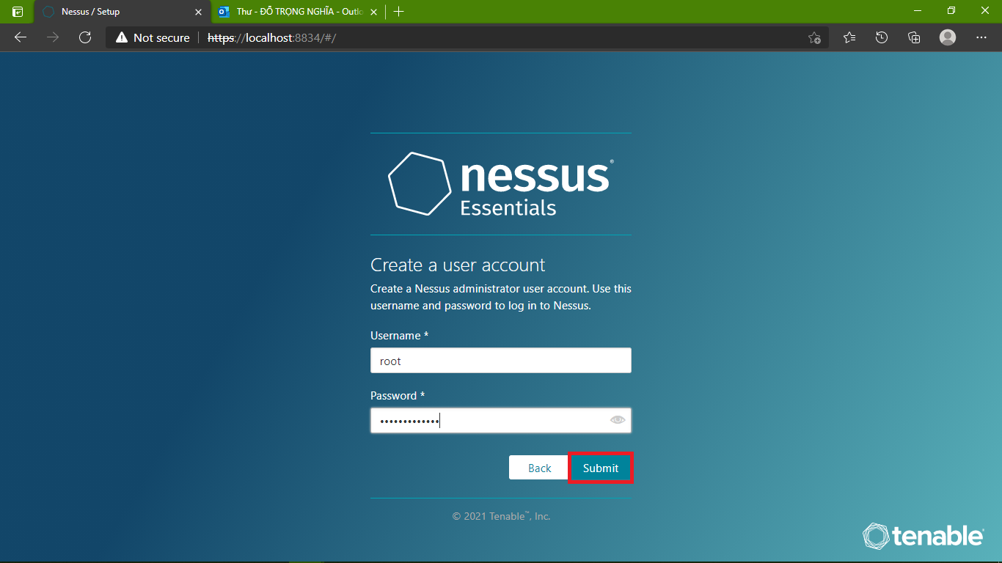

* Sau đó đợi Nessus tải xong các plugins là hoàn thành việc cài đặt

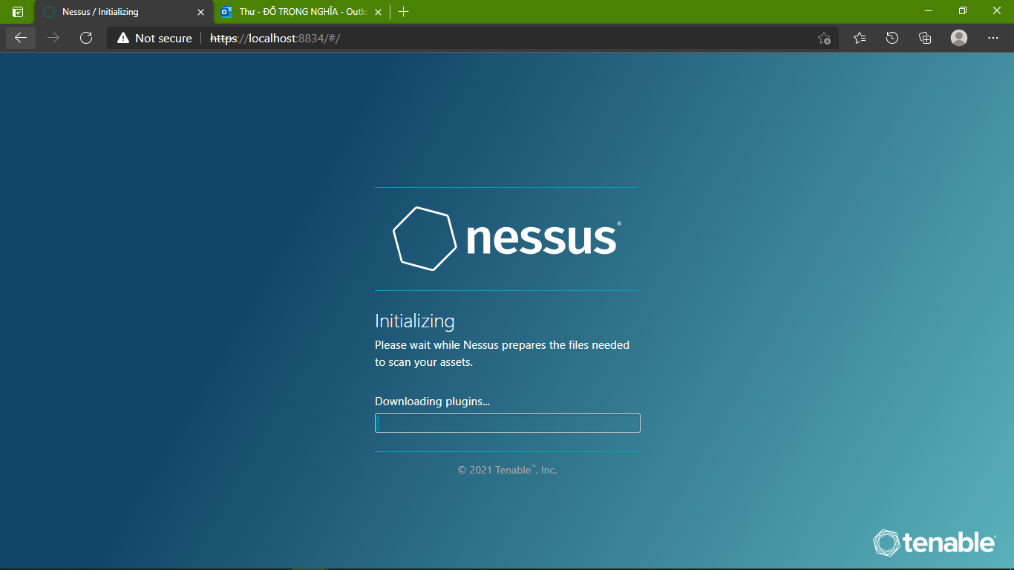

* 1. Cài đặt chương trình Nmap trên máy Attacker
* Tải Nmap (phiên bản 7.91) từ trang <https://nmap.org/download.html>. Sau đó chạy file setup.exe. Các bước cài như sau:

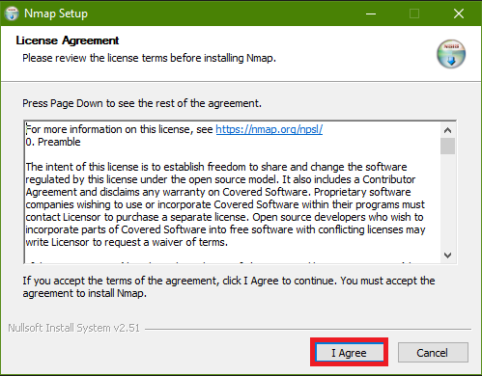

* Khi cài Nessus đã có bản pcap là Npcap, bỏ tích phần **npcap 1.00**

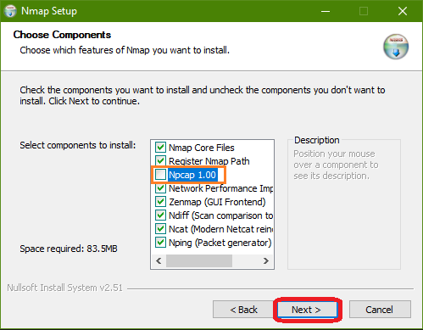

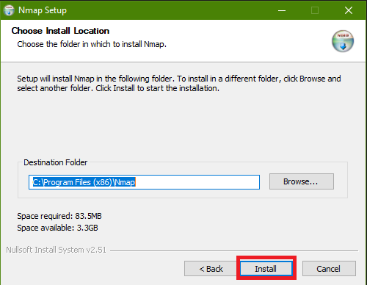

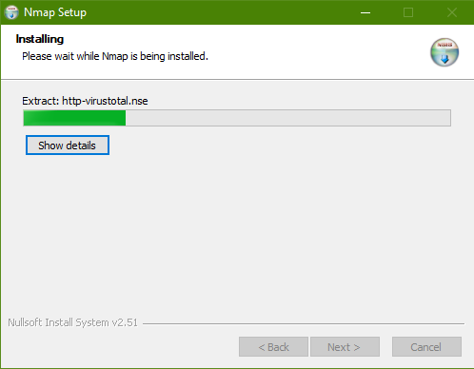

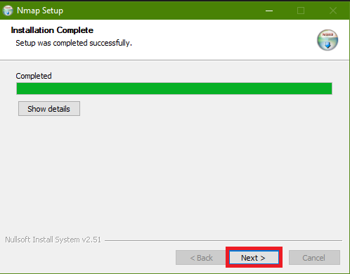

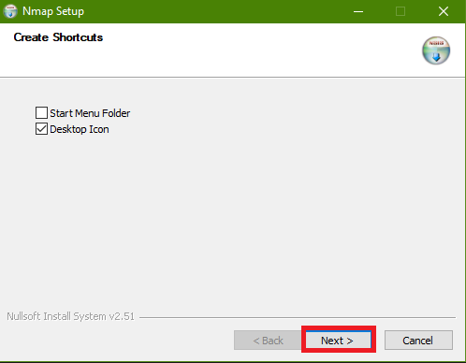

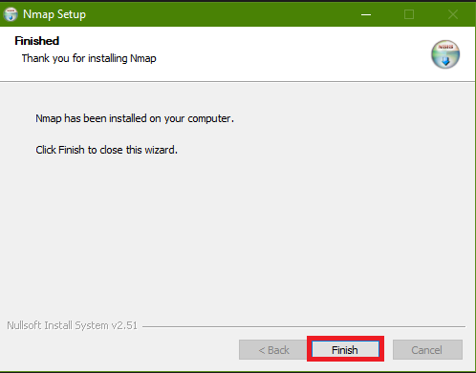

* Để tiện sử dụng Nmap trên **Command prompt**. Ta thêm đường dẫn của thư mục Nmap vào user.
* Trước hết tìm thư mục Nmap đã cài đặt.

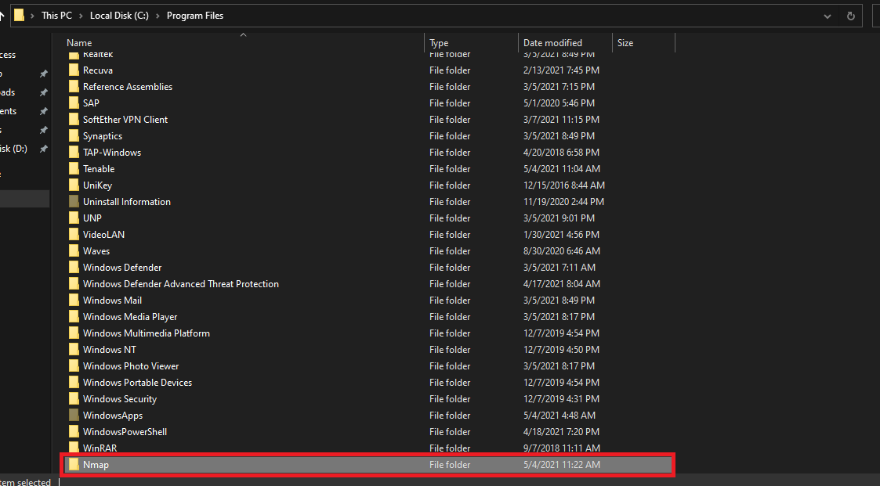

* Sau đó ta thêm đường dẫn như sau.
* Vào **View advanced system settings**

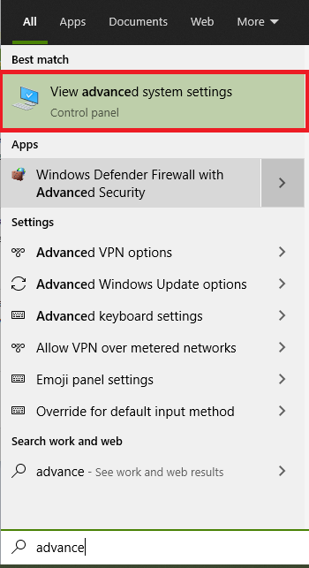

* Ở mục Advanced chọn **Enviroment Variables**…

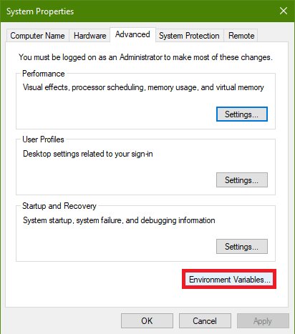

* Chọn **TMP** => **New** sau đó thêm đường dẫn của thư mục Nmapvào

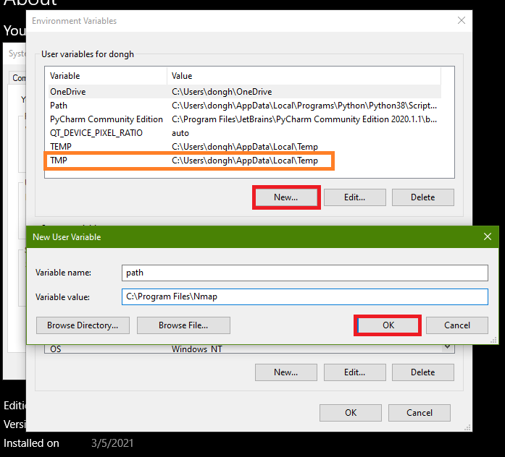

* 1. Cài đặt chương trình Cain&Abel trên máy Attacker
* Tải file setup.exe của Cain&Abel từ trang [https://web.archive.org/web/20160214132154/http://www.oxid.it/cain.html](https://web.archive.org/web/20160214132154/http:/www.oxid.it/cain.html)
* Tiến hành cài đặt như sau:

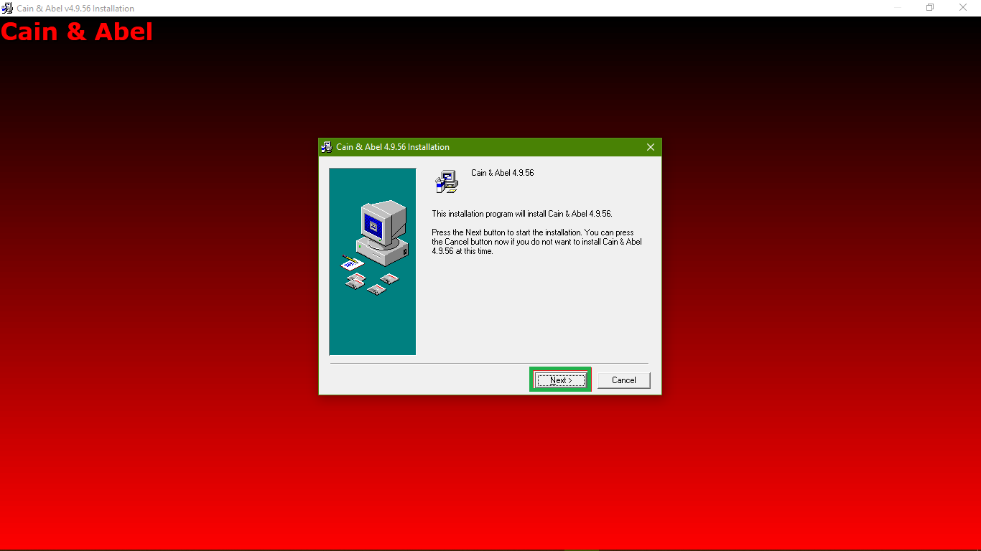

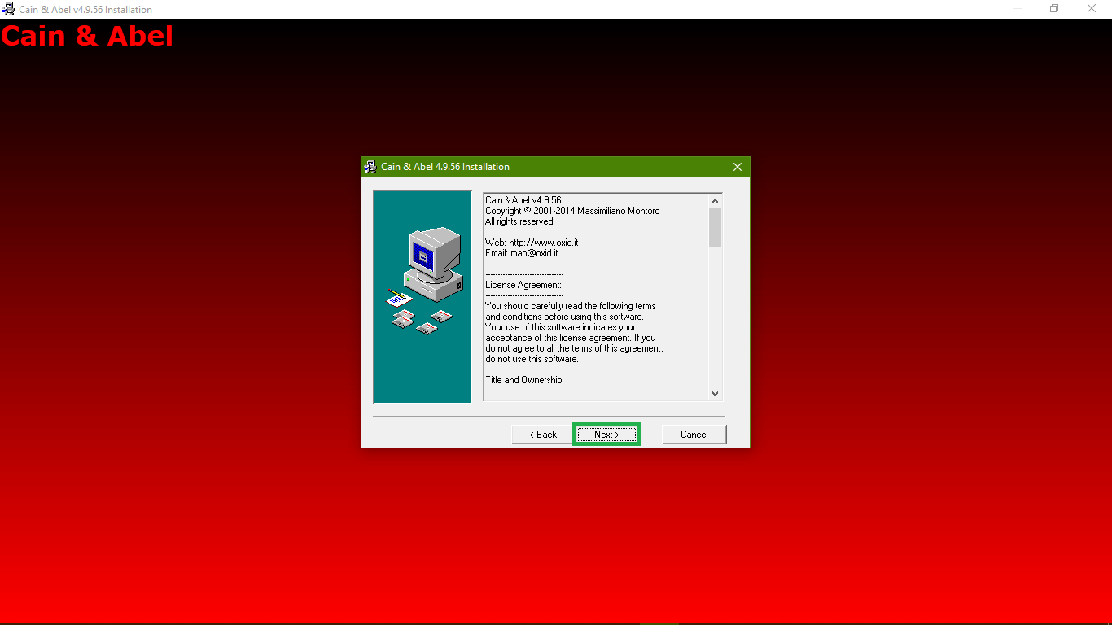

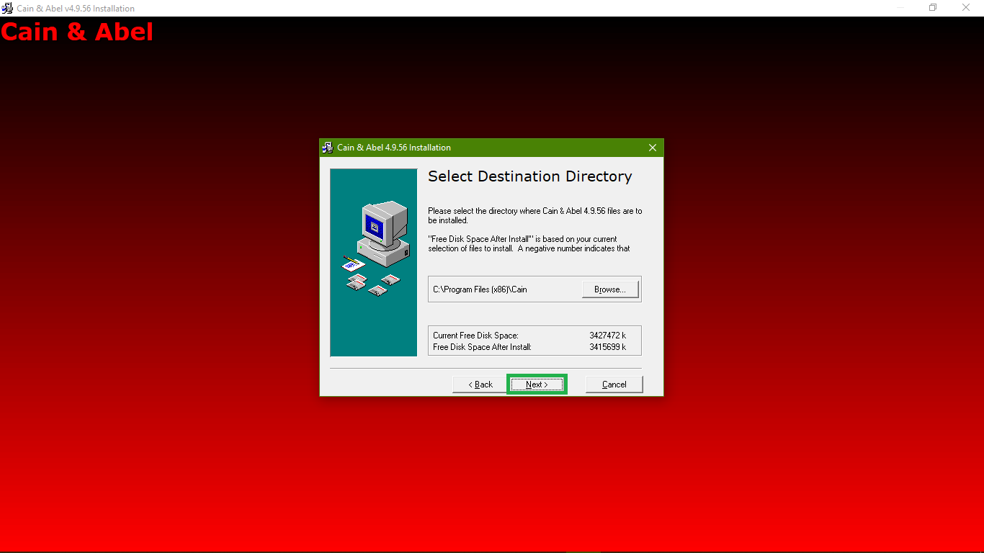

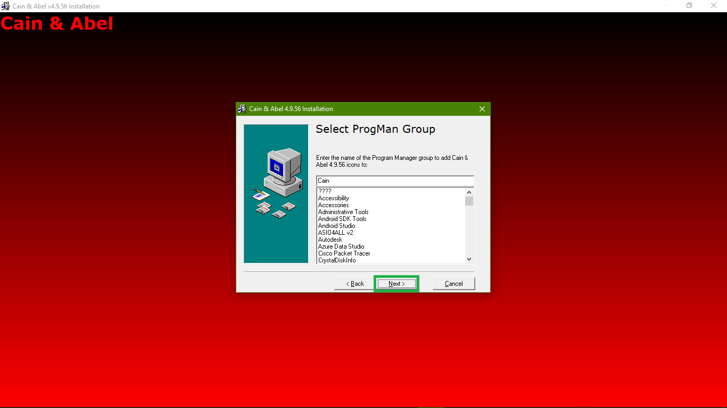

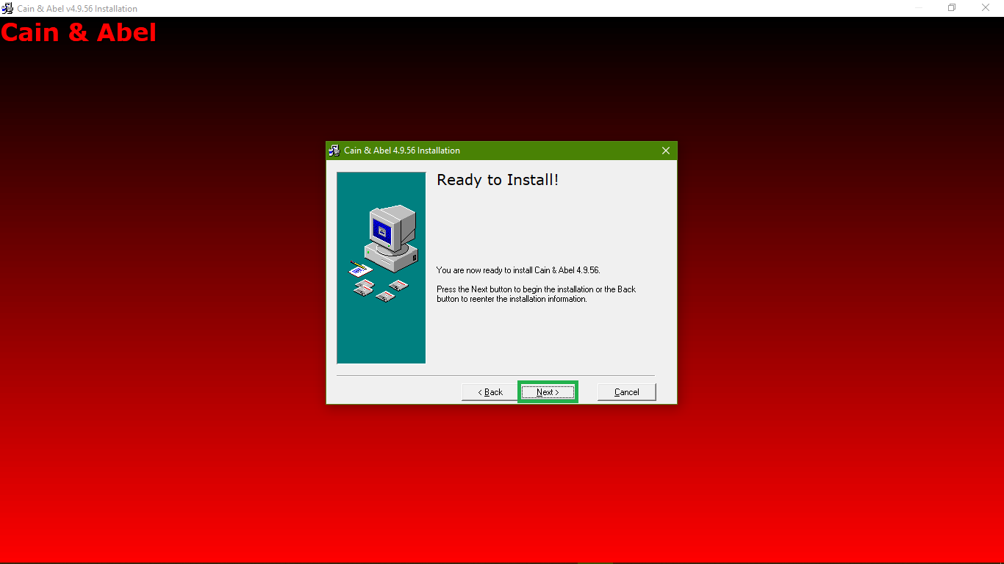

* Hoàn thành việc cài đặt

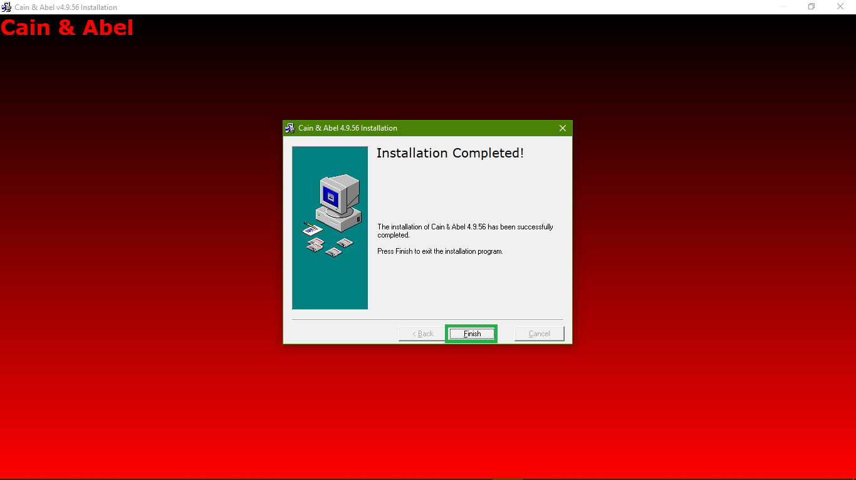

* Khi có yêu cầu cài Winpcap thì ta chọn **Don’t install** do đã cài sẵn bản pcap trước đó

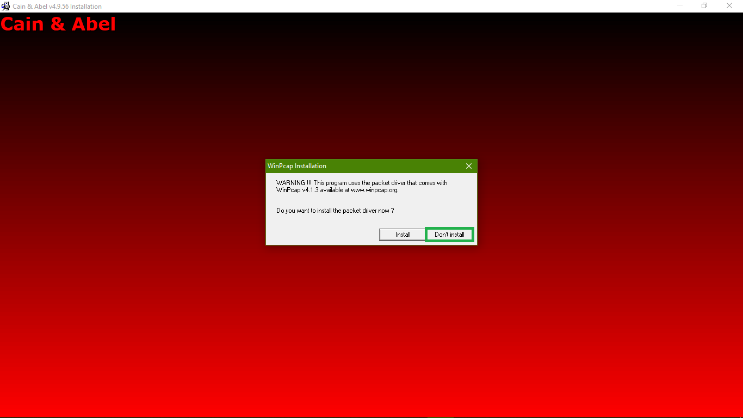

* 1. Cài đặt Metasploit (có sẵn đối với Linux)
* Tải Metasploit từ trang <https://github.com/rapid7/metasploit-framework/wiki/Downloads-by-Version>. Chọn version thích hợp (Windows).

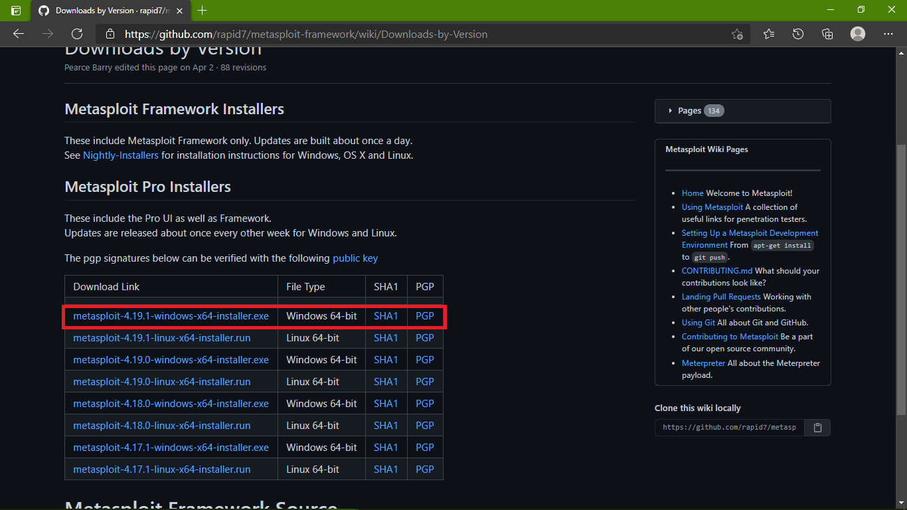

* Mở file **Installer** và tiến hành cài đặt

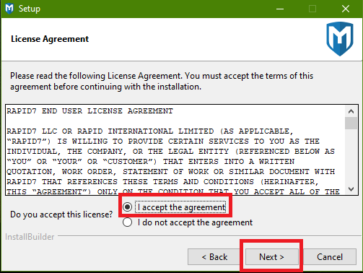

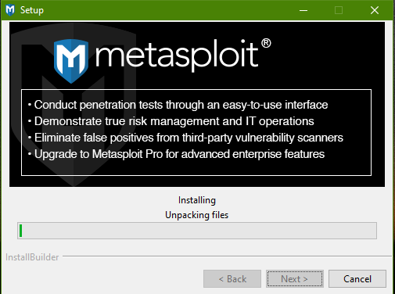

* Mở **Command prompt, cd** tới thư mục cài đặt và chạy file **console.bat**

 . Để kiểm tra việc cài đặt đã thành công hay chưa.

* Kết quả khi cài đặt thành công.

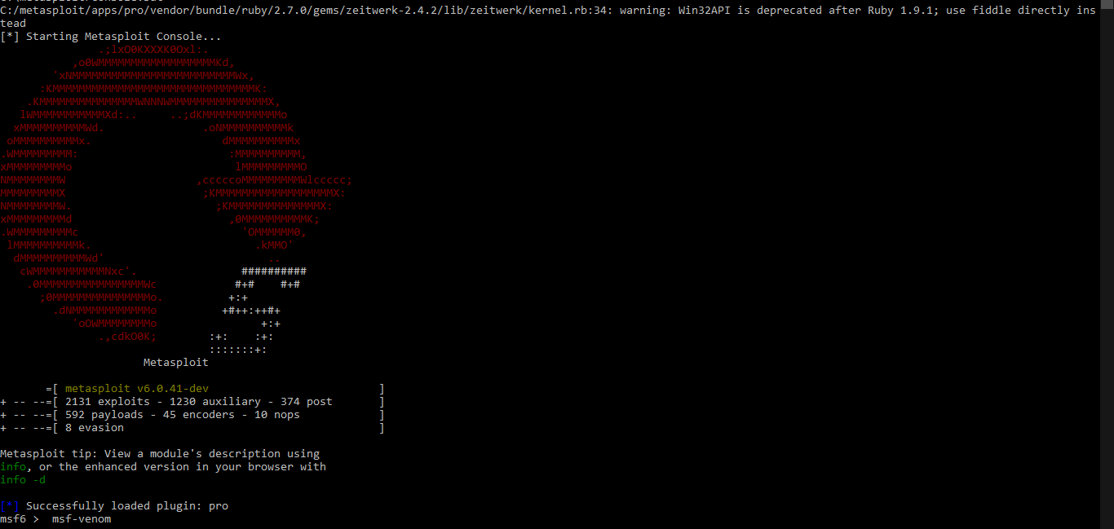

1. Xác định các dịch vụ

* Kiểm tra địa chỉ trên máy Client và Attacker

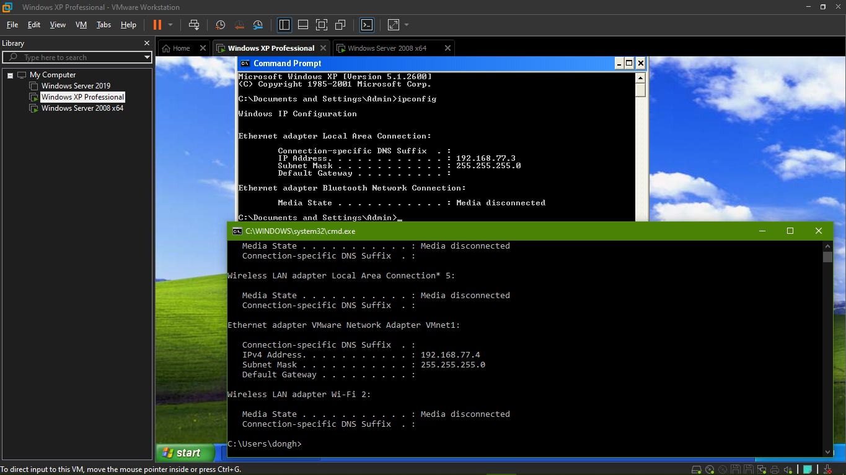

* Sử dụng Nmap trên máy Attacker để scan máy Client. Mở **Command prompt** và nhập lệnh . Trong đó 192.168.77.3 là địa chỉ IP của máy cần scan (Client). Ta được kết quả scan như sau:
  + Phiên bản hệ điều hành: Windows XP
  + Tên máy: Client.
  + Thuộc domain: **nowhere.com**
  + Các ports ứng với các dịch vụ:

|  |  |  |
| --- | --- | --- |
| **Port** | **Giao thức** | **Dịch vụ** |
| 135 | TCP | msrpc |
| 139 | TCP | netbios-ssn |
| 445 | TCP | mircorsoft-ds |

* Ta có bản scan như sau:

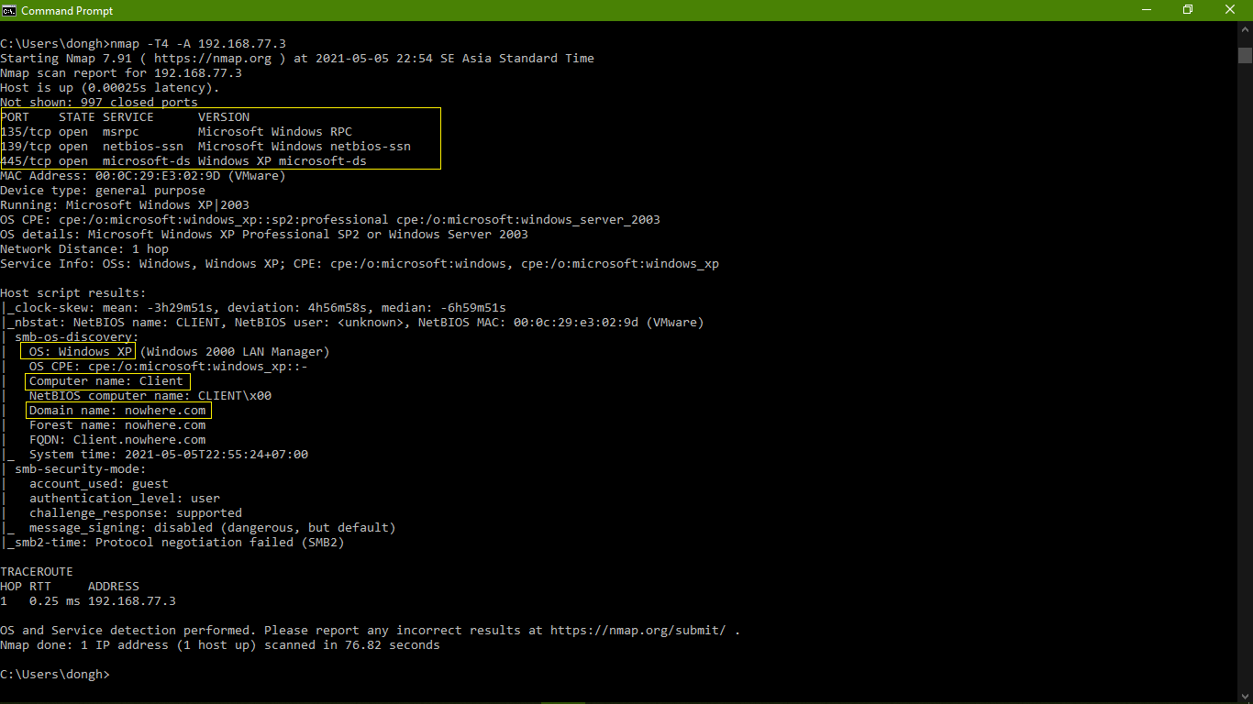

1. Sử dụng Nmap và Nessus để scan các vulnerability
   1. Sử dụng Nmap để scan các lỗ hổng hệ điều hành

* Mở **command promt** và nhập nmap -v --script vuln 192.168.77.3. Trong đó 192.168.77.3 là máy Client ta được bản scan như sau.

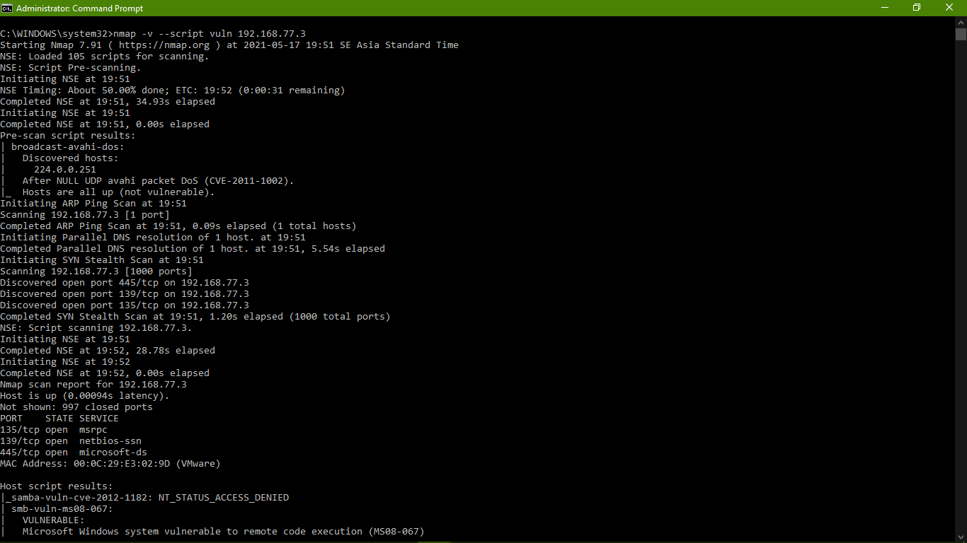

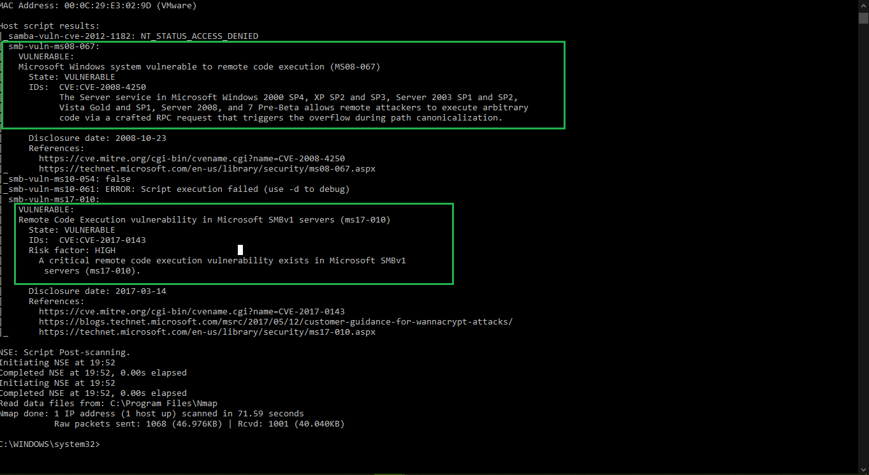

* Phát hiện được hai lỗ hổng khá nghiêm trọng là ms17_010 và ms08_067. Trong đó người dùng có thể bị truy cập từ xa trên các máy là ms08_067.
  1. Sử dụng Nessus để scan lỗi hệ điều hành và mạng
* Mở browser và nhập đưởng link <localhost:8834>. Sau đó nhập username và passowrd đã tạo trên máy, chọn sign in.

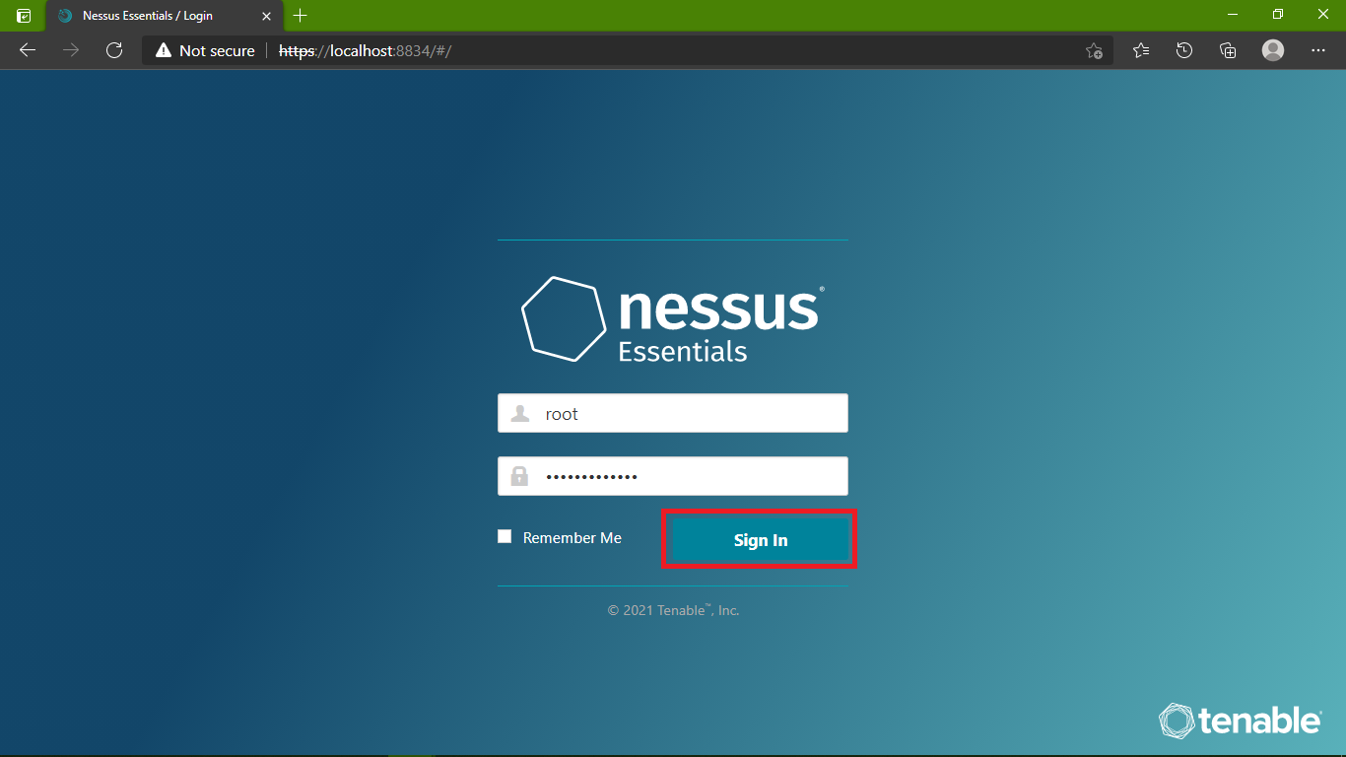

* Nếu browser không hiện **your connection is not private** (nếu có thì tiếp tục **continue** để vào Nessus). Thì ta vào **command promt** và **cd** đến thư mục chứa Nessus và nhập net start “Tenable Nessus”.

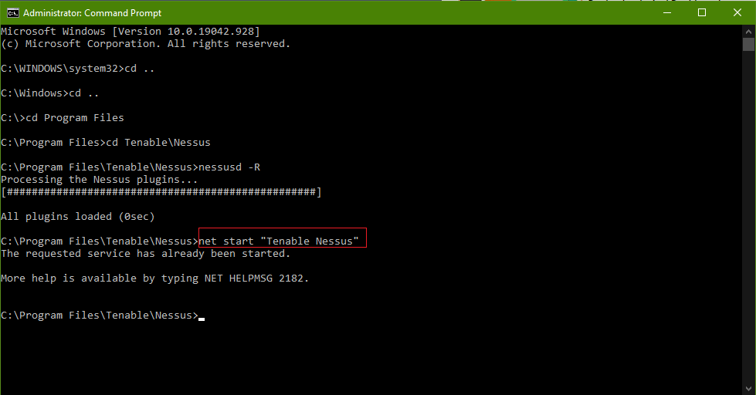

* 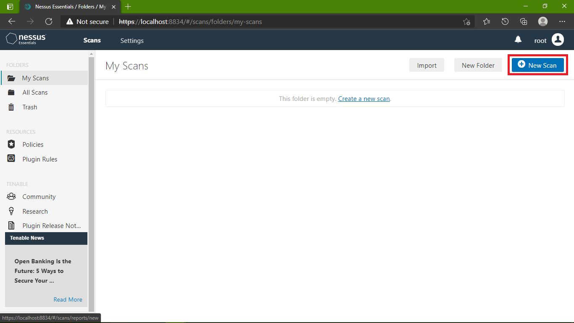Sau khi vào được Nessus, ta bắt đầu tạo một project scan mới, chọn **New scan.**
* Mục **Vulunbarites** chỉ cần chọn **Basic network scan**.

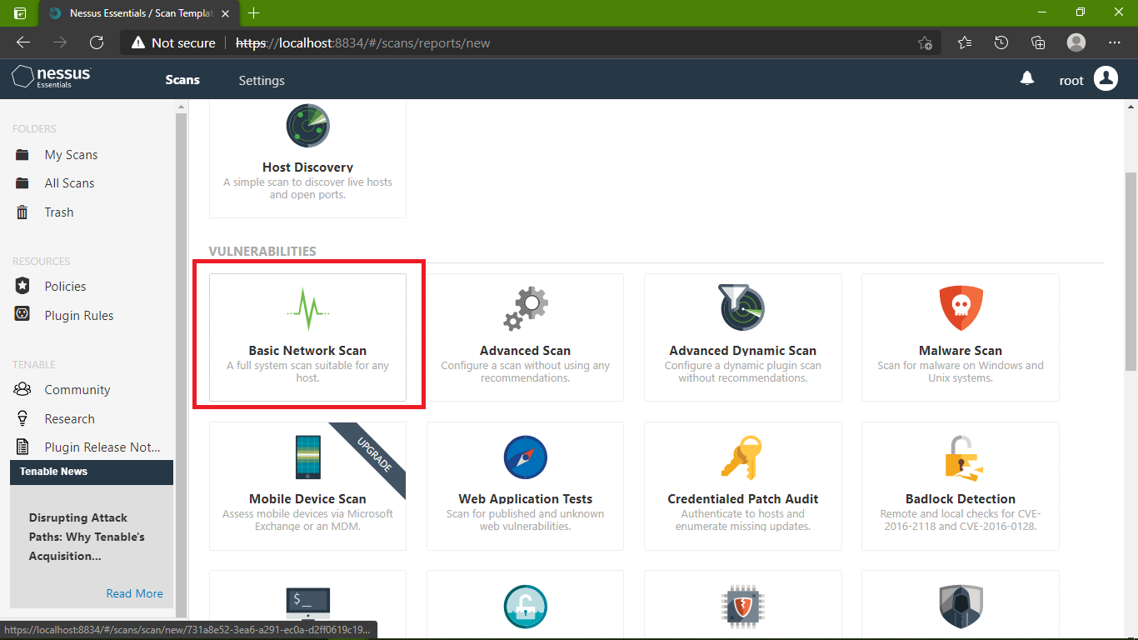

* 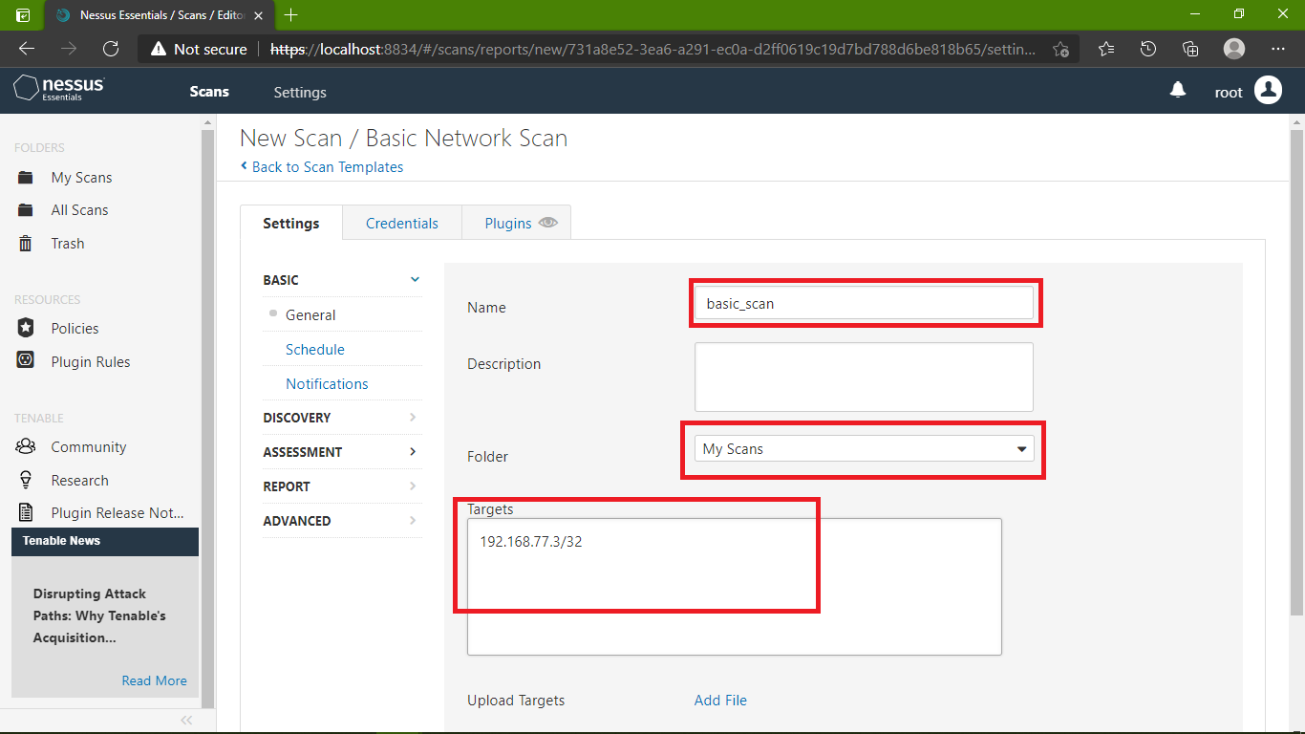Nhập tên project, chọn folder lưu và targets (máy cần scan) là 192.168.77.3/32 (IP/32 để Nessus chỉ scan duy nhất địa chỉ IP đó ).
* 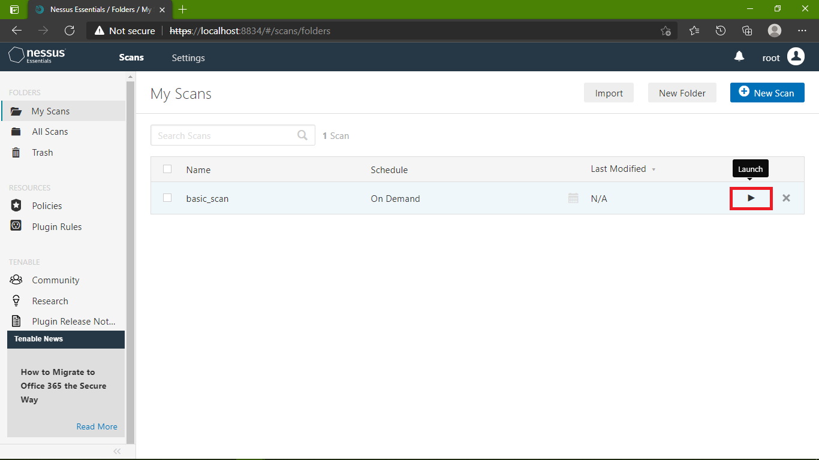Sau đó vào mục **My Scans** chọn launch để bắt đầu scan.

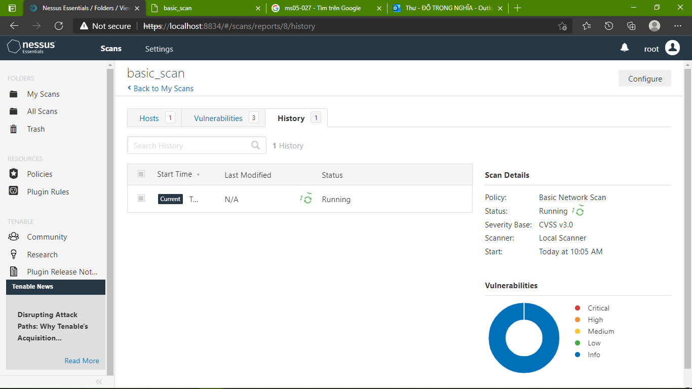

* Sau đó qua phần **Hosts** thì ta thấy scan được máy Client có địa chỉ IP là 192.168.77.3. Ở mục **Report** ta chọn tạo report dưới các dạng có sẵn để dễ xem (đã chọn **HTML**, có đính kèm vào bài nộp).

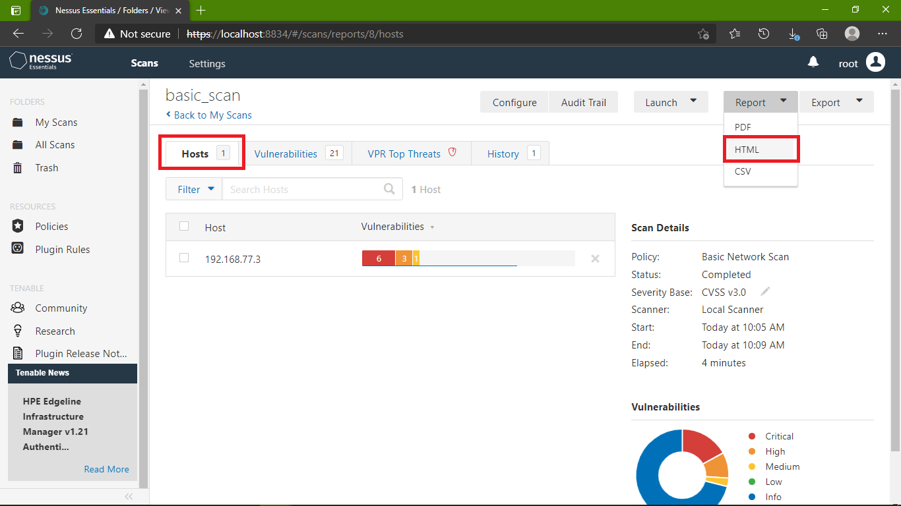

* 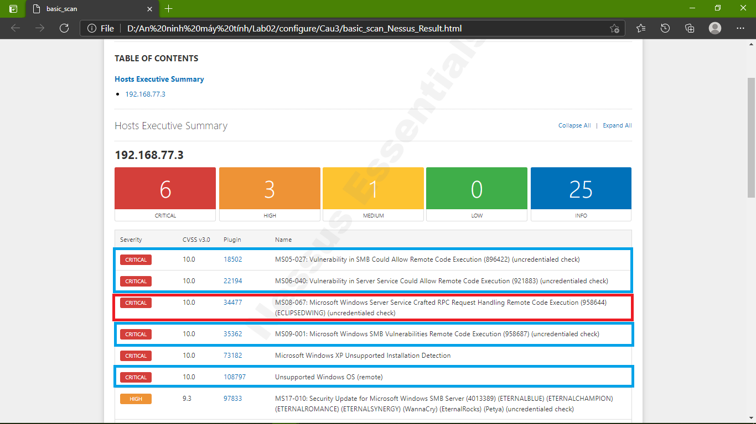Mở file report, ta thấy có các lỗ hổng có thể làm cho máy có thể bị điều khiển từ xa là MS06-040, MS05-027, MS08-067, MS09-001, Unsupported Windows OS (remote). Trong đó, ta sẽ dùng **Metasploit** để khai thác lỗ hổng MS08-067.

1. Khai thác lỗ hổng
   1. Sử dụng chương trình Cain&Abel or Ettercap để sniff file username và password của máy Client

* Ở máy Attcker (máy thật), tắt tất cả card mang không liên quan và để lại card Vmnet1 (card giao tiếp với các máy ảo, chế độ host – only).  
  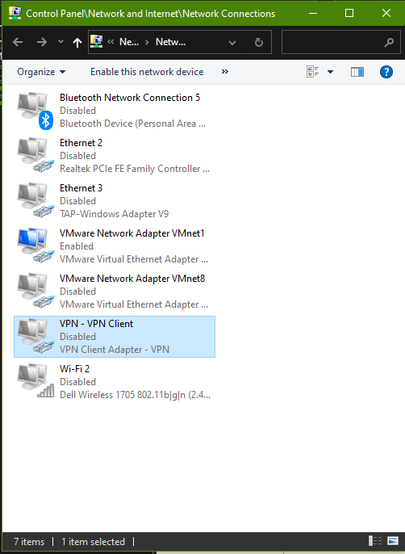
* Vào **Configure** chọn card mạng (giao tiếp với các máy ảo) tương ứng.

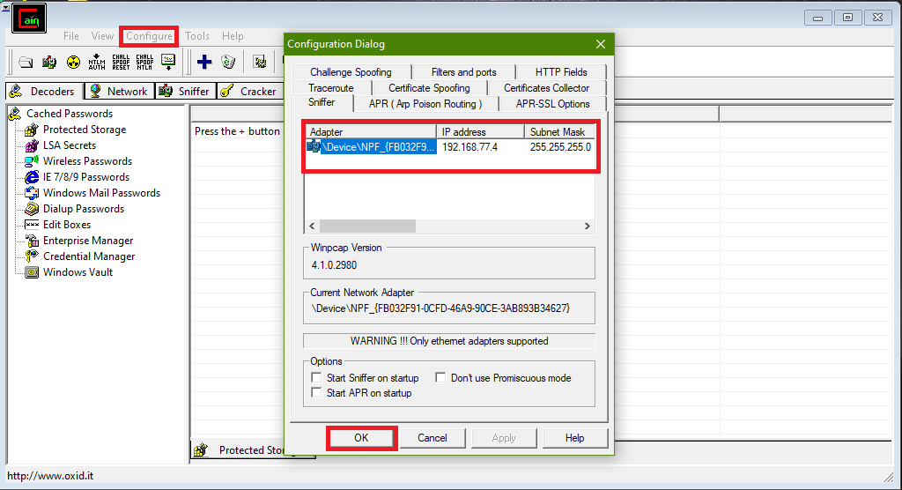

* Chọn range để quét. Ứng dụng đã tự chọn range có các IP có thể có trong cùng đường mạng với máy Attacker. Sau đó chọn và để quét.

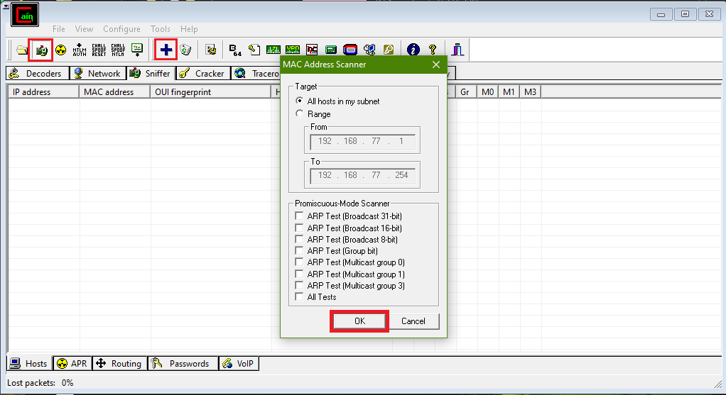

* Được hai máy có IP: 192.168.77.2 (Server) và 192.168.77.3 (Client). Sau đó ta chọn **APR**.

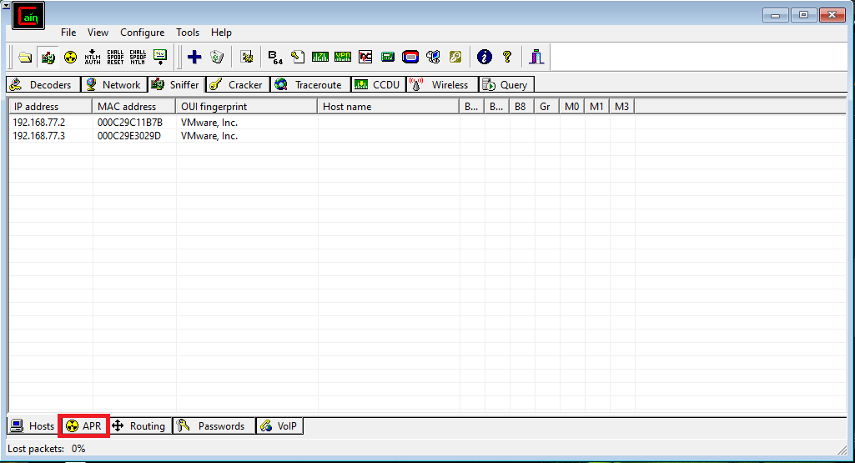



* Sau đó ta chọn **Status** và để chọn 2 máy (Client và Server) để theo dõi gói tin truyền qua lại. Sau đó chọn để poisoning (bắt gói tin).

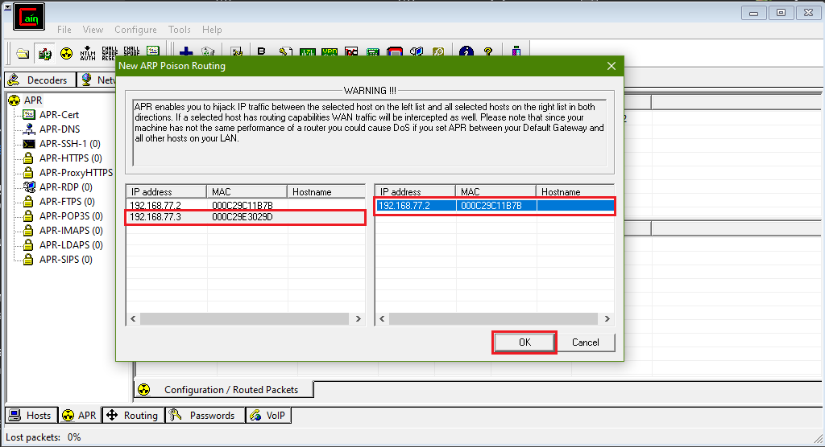

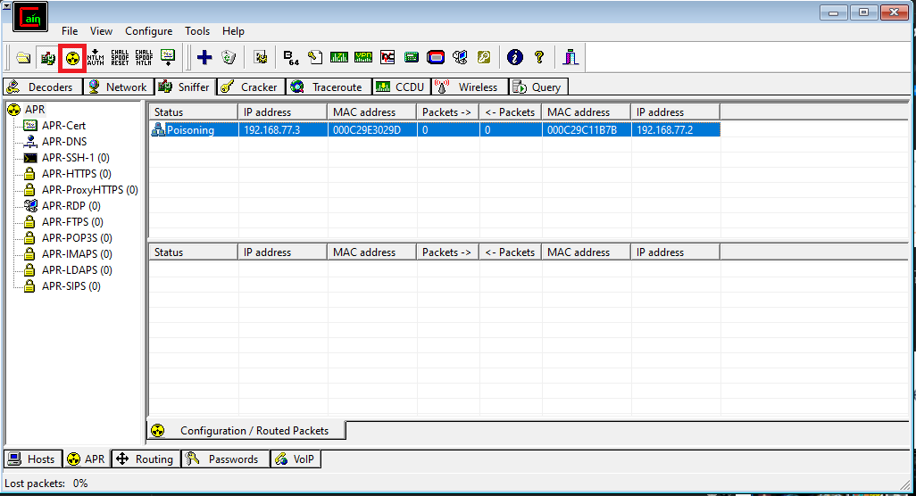

* Máy Client thực hiên log off và log in lại (trước và sau đều dùng tài khoản domain là **alice**).

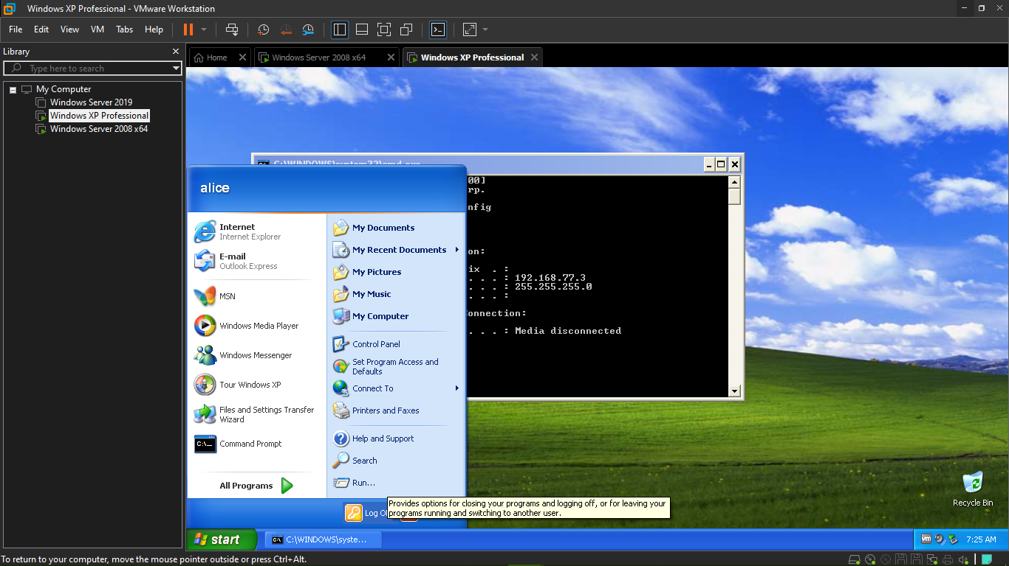

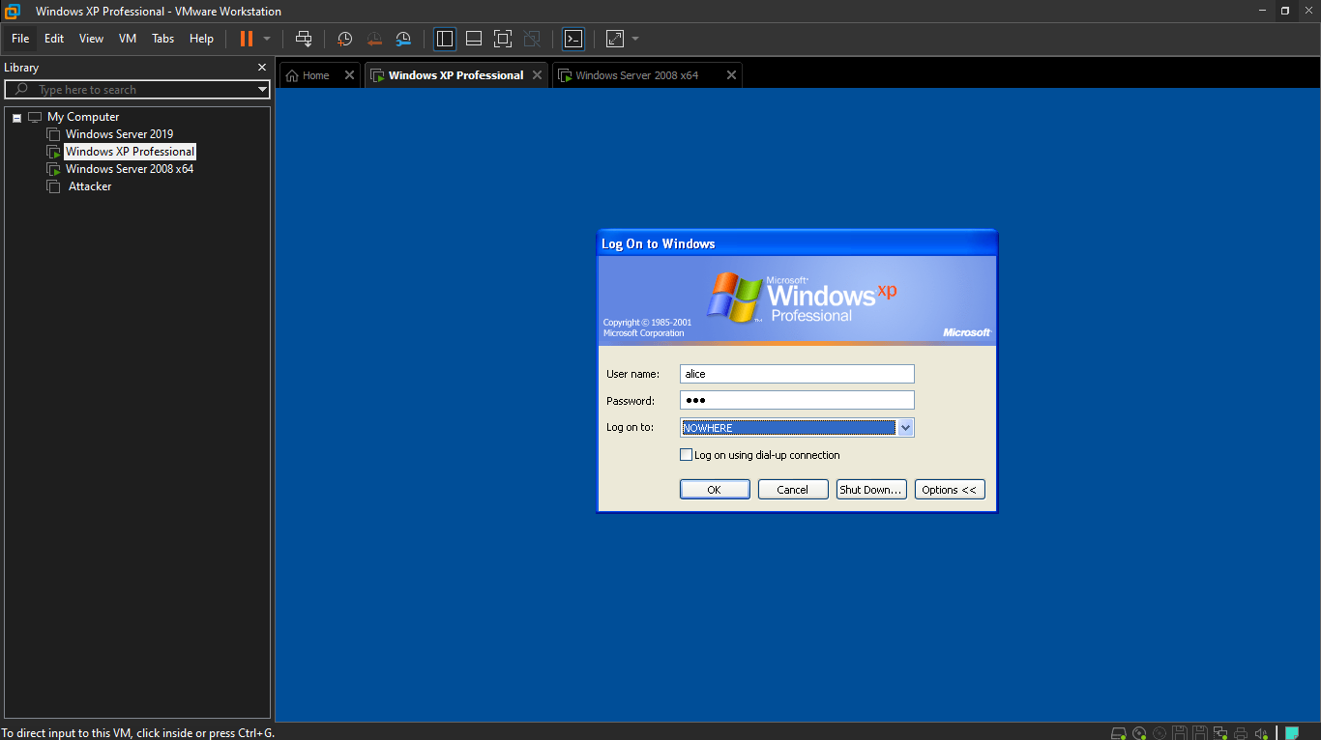

* Sau đó quay lại **Cain and Abel**. Ở phần password đã capture được 2 gói tin loại MSKerb5 – PreAuth. Ta chọn **Send All to Cracker**.

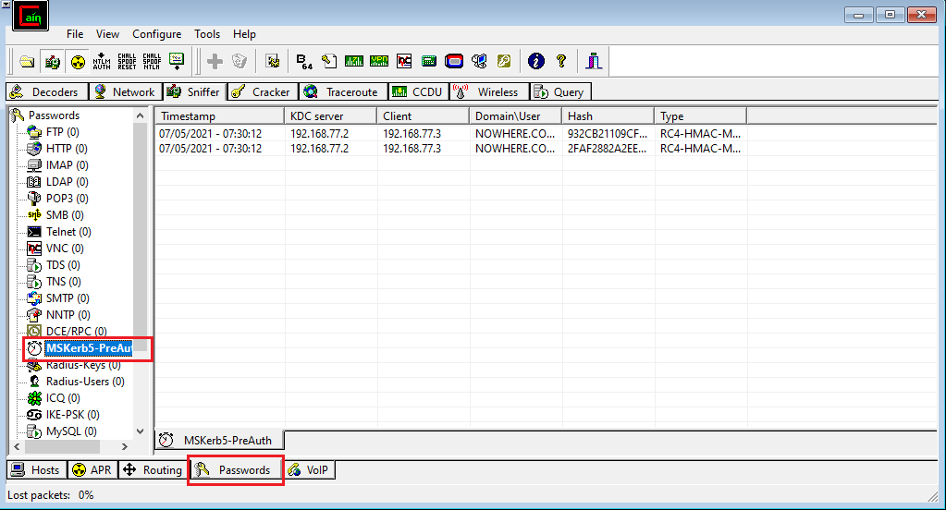

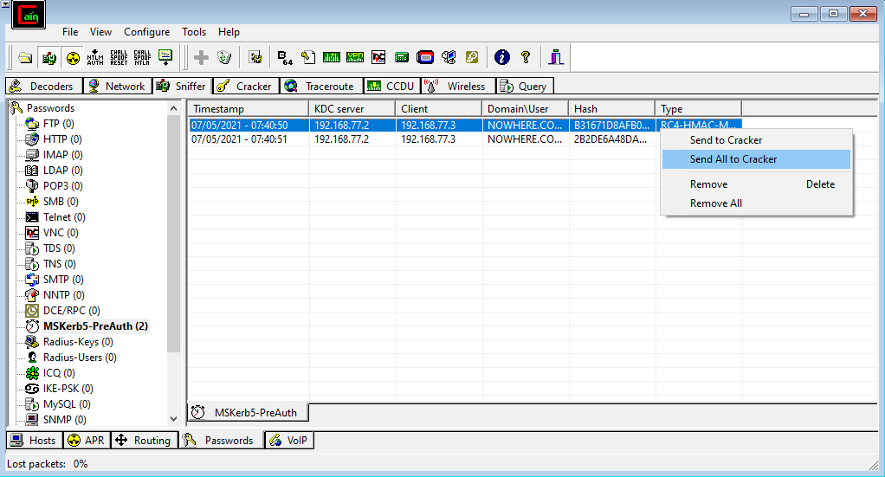

* 1. Tiến hành crack password của các client với Cain&Abel
* Ở phần **Cracker** mục Kerb5 – PreAuth Hashes ta chọn crack password bằng cách Brute - Force (**Brute-Force Attack**)

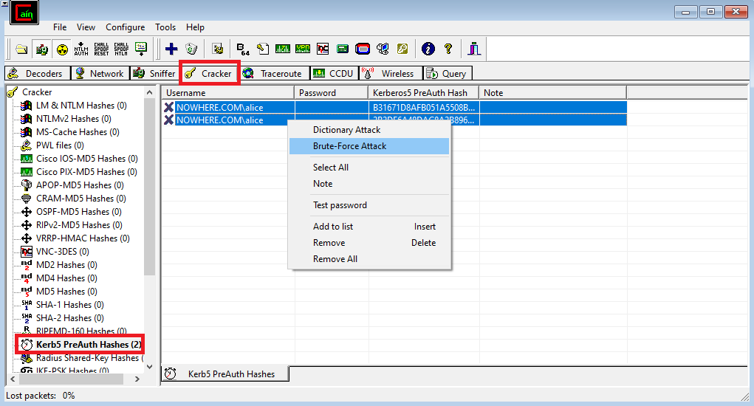

* 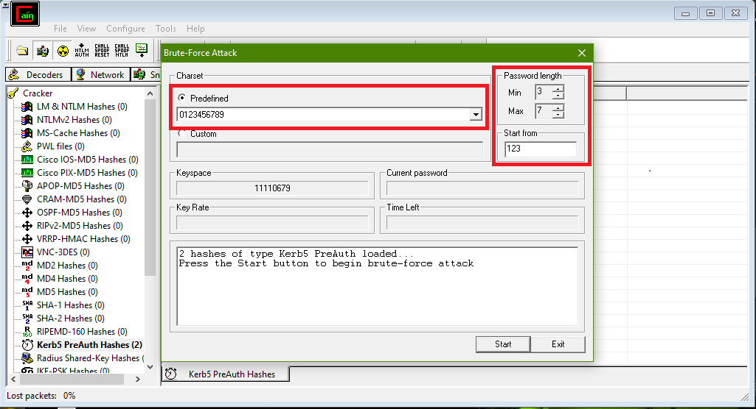Vì mật khẩu là “123” nên ta chọn các trường hợp là “0123456789”, password length từ 0-7. Ta được kết quả Brute Force.



* Vì một số lý do chưa biết mà kết quả Brute Force không thành công cho dù password khá đơn giản.

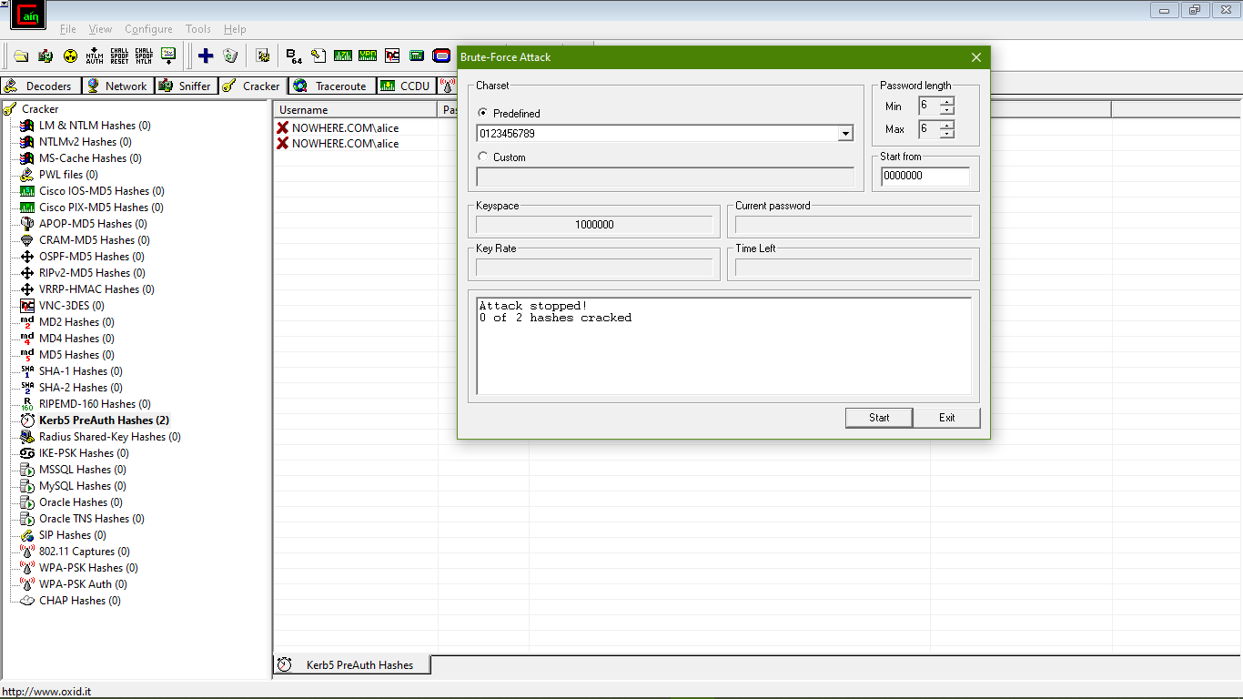

* Sau khi tìm hiểu thêm, sử dụng phần mềm (Network Miner 2.6) và hệ điều hành khác (Kali Linux) thì mật khẩu có thể crack được
  1. Sử dụng metaploit để truy cập vào các máy với các lỗ hổng remote
* 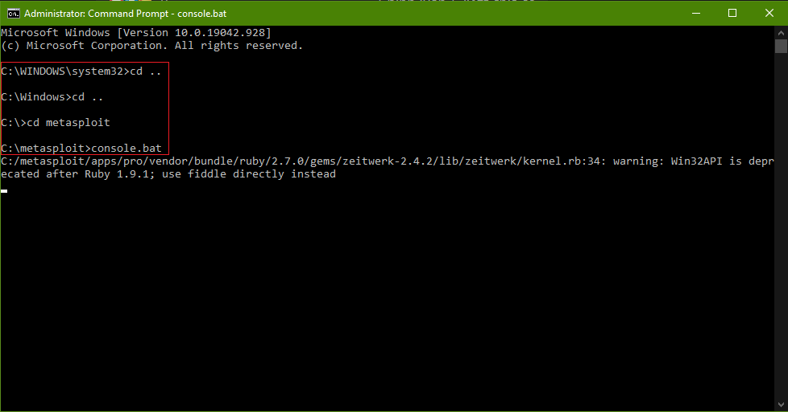Ta **cd** đến thư mục cài metasploit và chạy file **console.bat** để mở ứng dụng.
* Vì trước đó ta scan máy Client có thể khai thác được lỗ hổng MS08_067. Nên ta tìm trong cơ sở dữ liệu của Metasploit thư viện để khai thác lỗi này (dùng lệnh **search ms08_067**). Ta cần có kết nối Internet để Metasploit có thể truy cập cơ sở dữ liệu của nó

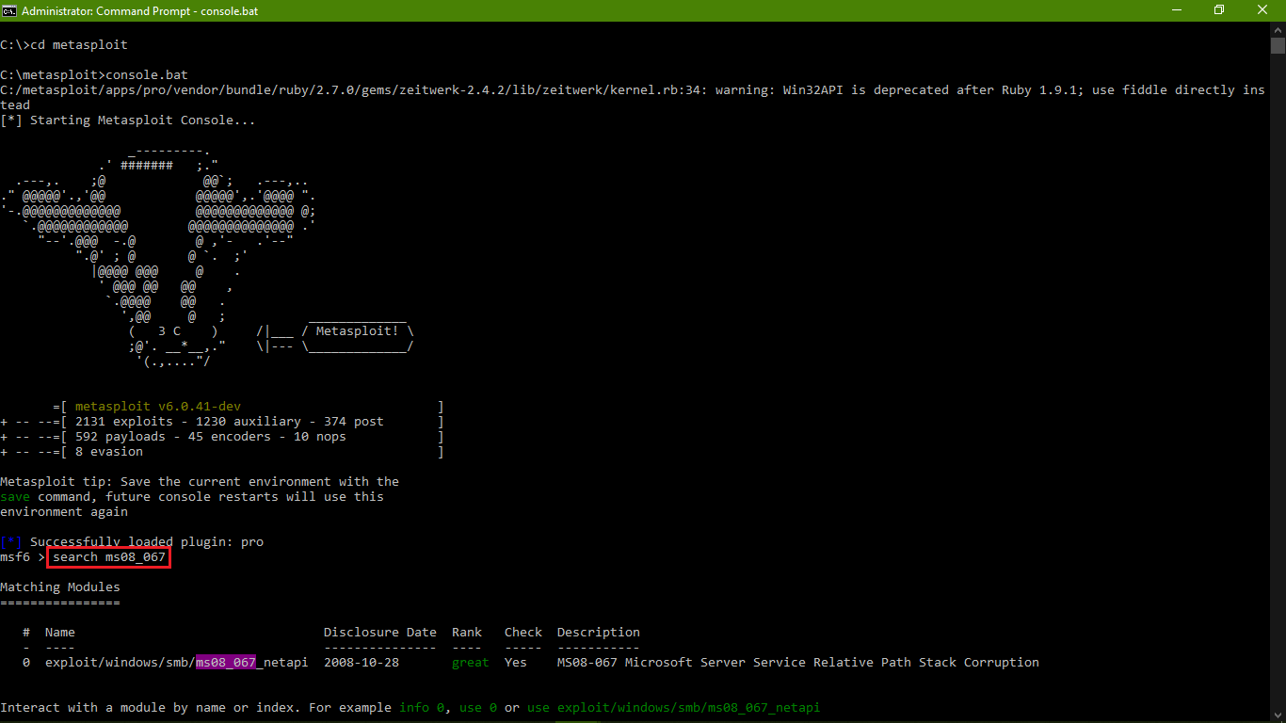

* Ta lần lượt gán **payload** (chọn moudle **payload** là **reverse_tcp**), **lhost**, **lport** (địa chỉ IP và port của máy Attacker) và **rhost** (IP của máy bị tấn công – Client). Sau đó ta **exploit** để tiến hành khai thác lỗ hổng.

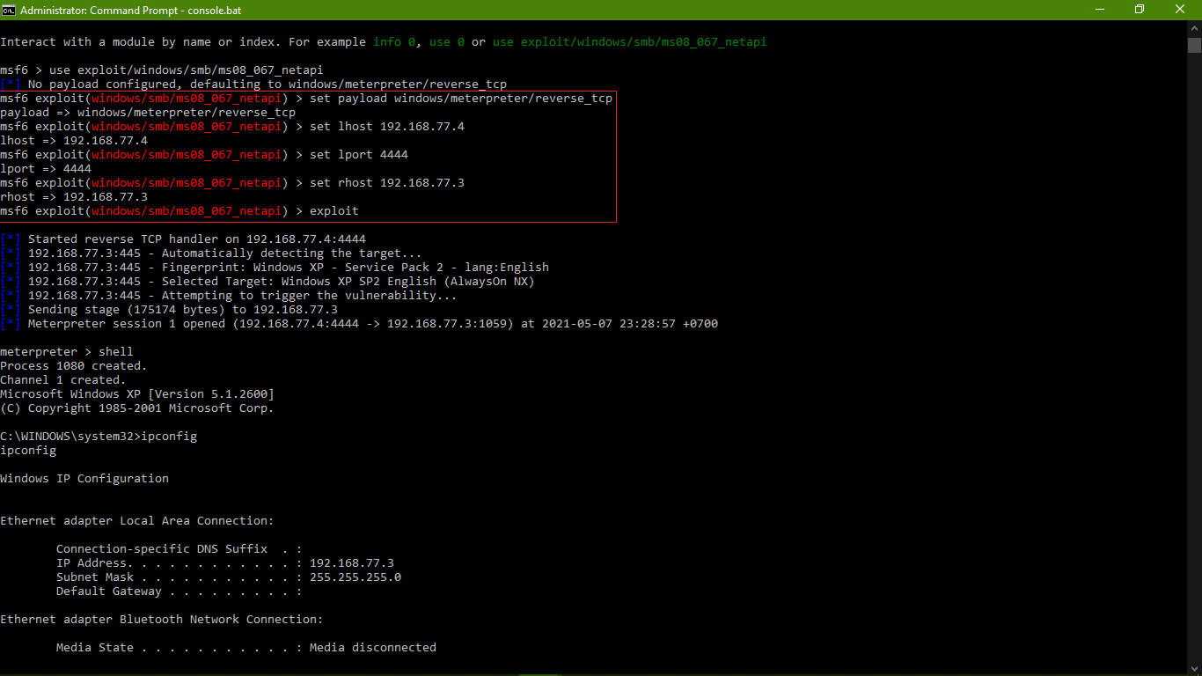

* Sau đó ta nhập lệnh **shell** và kiểm tra ip của Client bằng lệnh **ipconfig**, **cd** đến ổ C của máy Client (truy cập từ xa bằng máy Attacker) để xem các thư mục.

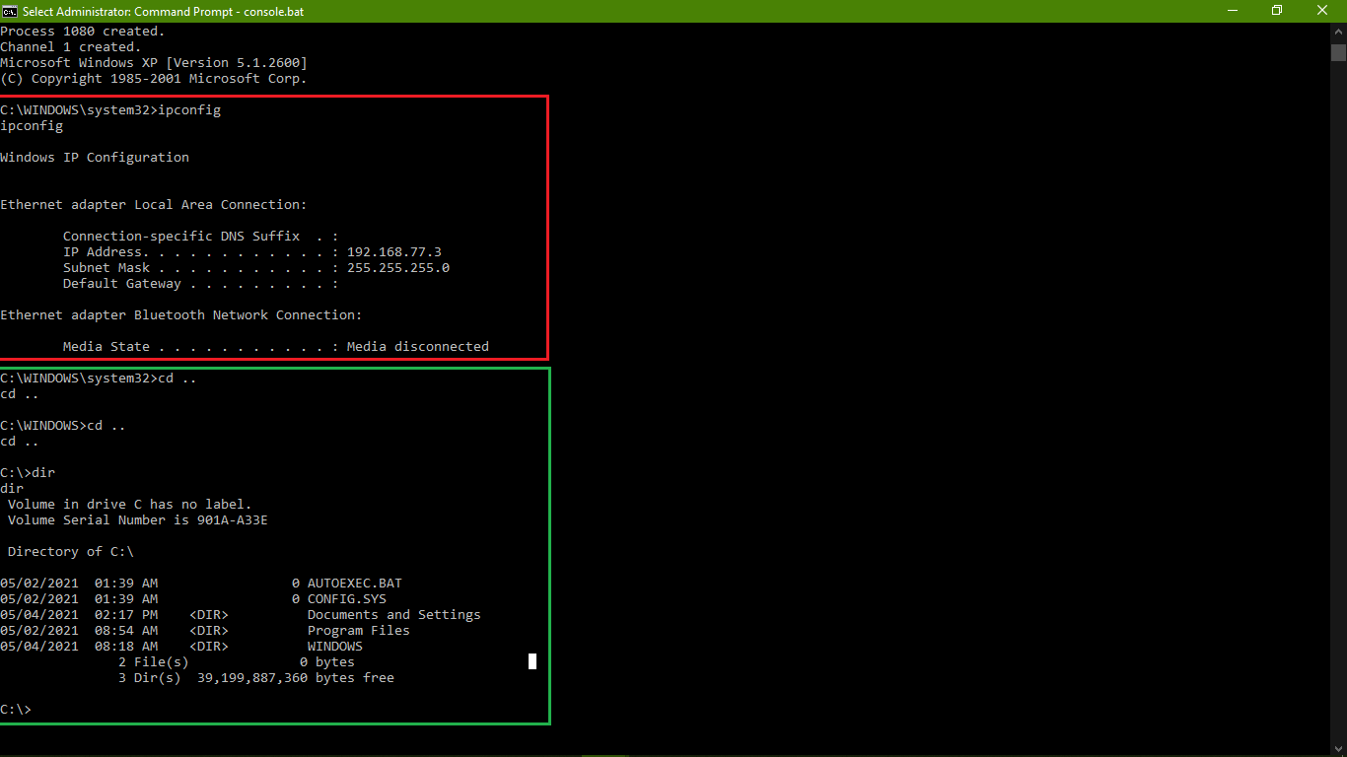

1. Hướng khắc phục

* Mật khẩu được đặt cần phải có độ phức tạp nhất định:
  + Có chữ cái thường
  + Có chữ cái in hoa
  + Có số
  + Có ký tự đặc biệt
  + Có độ dài ít nhất là 7 ký tự
* Sử dụng tường lửa để kết nối Internet
* Update các phiên bản Windows (được cho là ổn định, không lỗi) thường xuyên để các nhà phát hành liên tục cập nhật và sửa lỗi.
* Chuyển sang dùng hệ điều hành khác vd: Kali Linux, Linux, Ubuntu,…